Частное учреждение образование
«Колледж бизнеса и права»

ДОПУЩЕН К ЗАЩИТЕ
Заместитель директора
по учебной работе
______________ И.В.Малафей
«___»________________ 2021

РАЗРАБОТКА АВТОМАТИЗИРОВАННОГОРАБОЧЕГО МЕСТА АДМИНИСТРАТОРА ОТЕЛЯ «КРАСНАЯ ЗВЕЗДА»

ПОЯСНИТЕЛЬНАЯ ЗАПИСКА

ДП Т.795023.401

Председатель цикловой комиссии ( Багласова Т.Г. )

Руководитель проекта ( Ржеутская Н.В. )

Консультант по экономической части ( Григораш М.А. )

Консультант по охране труда ( Кудласевич В.С. )

Учащийся ( Герасимович В.Д. )

Рецензент ( )

2021
Содержание
Изм.

Изм.

Изм.

Изм.

Изм.

Изм.

Изм.

Изм.

Изм.

Изм.

Изм.

Изм.

Изм.

Изм.

Изм.

Изм.

Изм.

Изм.

Изм.

Изм.

Изм.

Изм.

Изм.

Изм.

Изм.

Изм.

Изм.

Изм.

Изм.

Изм.

Изм.

Изм.

Изм.

Изм.

Изм.

Изм.

Изм.

Изм.

Изм.

Изм.

Изм.

Изм.

Изм.

Изм.

Изм.

Изм.

Изм.

Изм.

Изм.

Изм.

Изм.

Изм.

Изм.

Изм.

Изм.

Изм.

Изм.

Изм.

Изм.

Изм.

Изм.

Изм.

Изм.

Изм.
Лист

Лист

Лист

Лист

Лист

Лист

Лист

Лист

Лист

Лист

Лист

Лист

Лист

Лист

Лист

Лист

Лист

Лист

Лист

Лист

Лист

Лист

Лист

Лист

Лист

Лист

Лист

Лист

Лист

Лист

Лист

Лист

Лист

Лист

Лист

Лист

Лист

Лист

Лист

Лист

Лист

Лист

Лист

Лист

Лист

Лист

Лист

Лист

Лист

Лист

Лист

Лист

Лист

Лист

Лист

Лист

Лист

Лист

Лист

Лист

Лист

Лист

Лист

Лист
№ докум.

№ докум.

№ докум.

№ докум.

№ докум.

№ докум.

№ докум.

№ докум.

№ докум.

№ докум.

№ докум.

№ докум.

№ докум.

№ докум.

№ докум.

№ докум.

№ докум.

№ докум.

№ докум.

№ докум.

№ докум.

№ докум.

№ докум.

№ докум.

№ докум.

№ докум.

№ докум.

№ докум.

№ докум.

№ докум.

№ докум.

№ докум.

№ докум.

№ докум.

№ докум.

№ докум.

№ докум.

№ докум.

№ докум.

№ докум.

№ докум.

№ докум.

№ докум.

№ докум.

№ докум.

№ докум.

№ докум.

№ докум.

№ докум.

№ докум.

№ докум.

№ докум.

№ докум.

№ докум.

№ докум.

№ докум.

№ докум.

№ докум.

№ докум.

№ докум.

№ докум.

№ докум.

№ докум.

№ докум.
Подпись

Подпись

Подпись

Подпись

Подпись

Подпись

Подпись

Подпись

Подпись

Подпись

Подпись

Подпись

Подпись

Подпись

Подпись

Подпись

Подпись

Подпись

Подпись

Подпись

Подпись

Подпись

Подпись

Подпись

Подпись

Подпись

Подпись

Подпись

Подпись

Подпись

Подпись

Подпись

Подпись

Подпись

Подпись

Подпись

Подпись

Подпись

Подпись

Подпись

Подпись

Подпись

Подпись

Подпись

Подпись

Подпись

Подпись

Подпись

Подпись

Подпись

Подпись

Подпись

Подпись

Подпись

Подпись

Подпись

Подпись

Подпись

Подпись

Подпись

Подпись

Подпись

Подпись

Подпись
Дата

Дата

Дата

Дата

Дата

Дата

Дата

Дата

Дата

Дата

Дата

Дата

Дата

Дата

Дата

Дата

Дата

Дата

Дата

Дата

Дата

Дата

Дата

Дата

Дата

Дата

Дата

Дата

Дата

Дата

Дата

Дата

Дата

Дата

Дата

Дата

Дата

Дата

Дата

Дата

Дата

Дата

Дата

Дата

Дата

Дата

Дата

Дата

Дата

Дата

Дата

Дата

Дата

Дата

Дата

Дата

Дата

Дата

Дата

Дата

Дата

Дата

Дата

Дата
Лист

Лист

Лист

Лист

Лист

Лист

Лист

Лист

Лист

Лист

Лист

Лист

Лист

Лист

Лист

Лист

Лист

Лист

Лист

Лист

Лист

Лист

Лист

Лист

Лист

Лист

Лист

Лист

Лист

Лист

Лист

Лист

Лист

Лист

Лист

Лист

Лист

Лист

Лист

Лист

Лист

Лист

Лист

Лист

Лист

Лист

Лист

Лист

Лист

Лист

Лист

Лист

Лист

Лист

Лист

Лист

Лист

Лист

Лист

Лист

Лист

Лист

Лист

Лист
3

3

3

3

3

3

3

3

3

3

3

3

3

3

3

3

3

3

3

3

3

3

3

3

3

3

3

3

3

3

3

3

3

3

3

3

3

3

3

3

3

3

3

3

3

3

3

3

3

3

3

3

3

3

3

3

3

3

3

3

3

3

3

3
ДП Т.795023.401 ПЗ

КП Т.716007.401 ПЗ

КП Т.716009.401 ПЗ

КП Т.716007.401 ПЗ

ОП Т.795008

КП Т.716007.401 ПЗ

КП Т.716009.401 ПЗ

КП Т.716007.401 ПЗ

ОП Т.795008

КП Т.716007.401 ПЗ

КП Т.716009.401 ПЗ

КП Т.716007.401 ПЗ

ОП Т.795008

КП Т.716007.401 ПЗ

КП Т.716009.401 ПЗ

КП Т.716007.401 ПЗ

ОП Т.795008

КП Т.716007.401 ПЗ

КП Т.716009.401 ПЗ

КП Т.716007.401 ПЗ

ОП Т.795008

КП Т.716007.401 ПЗ

КП Т.716009.401 ПЗ

КП Т.716007.401 ПЗ

ОП Т.795008

КП Т.716007.401 ПЗ

КП Т.716009.401 ПЗ

КП Т.716007.401 ПЗ

ОП Т.795008

КП Т.716007.401 ПЗ

КП Т.716009.401 ПЗ

КП Т.716007.401 ПЗ

ОП Т.795008

КП Т.716007.401 ПЗ

КП Т.716009.401 ПЗ

КП Т.716007.401 ПЗ

ОП Т.795008

КП Т.716007.401 ПЗ

КП Т.716009.401 ПЗ

КП Т.716007.401 ПЗ

ОП Т.795008

КП Т.716007.401 ПЗ

КП Т.716009.401 ПЗ

КП Т.716007.401 ПЗ

ОП Т.795008

КП Т.716007.401 ПЗ

КП Т.716009.401 ПЗ

КП Т.716007.401 ПЗ

ОП Т.795008

КП Т.716007.401 ПЗ

КП Т.716009.401 ПЗ

КП Т.716007.401 ПЗ

ОП Т.795008

КП Т.716007.401 ПЗ

КП Т.716009.401 ПЗ

КП Т.716007.401 ПЗ

ОП Т.795008

КП Т.716007.401 ПЗ

КП Т.716009.401 ПЗ

КП Т.716007.401 ПЗ

ОП Т.795008

КП Т.716007.401 ПЗ

КП Т.716009.401 ПЗ

КП Т.716007.401 ПЗ
Разраб.

Разраб.

Разраб.

Разраб.

Разраб.

Разраб.

Разраб.

Разраб.

Разраб.

Разраб.

Разраб.

Разраб.

Разраб.

Разраб.

Разраб.

Разраб.

Разраб.

Разраб.

Разраб.

Разраб.

Разраб.

Разраб.

Разраб.

Разраб.

Разраб.

Разраб.

Разраб.

Разраб.

Разраб.

Разраб.

Разраб.

Разраб.

Разраб.

Разраб.

Разраб.

Разраб.

Разраб.

Разраб.

Разраб.

Разраб.

Разраб.

Разраб.

Разраб.

Разраб.

Разраб.

Разраб.

Разраб.

Разраб.

Разраб.

Разраб.

Разраб.

Разраб.

Разраб.

Разраб.

Разраб.

Разраб.

Разраб.

Разраб.

Разраб.

Разраб.

Разраб.

Разраб.

Разраб.

Разраб.
Герасимович В.Д

Голубев И.В.

Гринь А.М.

Голубев И.В.

Герасимович В.Д

Голубев И.В.

Гринь А.М.

Голубев И.В.

Герасимович В.Д

Голубев И.В.

Гринь А.М.

Голубев И.В.

Герасимович В.Д

Голубев И.В.

Гринь А.М.

Голубев И.В.

Герасимович В.Д

Голубев И.В.

Гринь А.М.

Голубев И.В.

Герасимович В.Д

Голубев И.В.

Гринь А.М.

Голубев И.В.

Герасимович В.Д

Голубев И.В.

Гринь А.М.

Голубев И.В.

Герасимович В.Д

Голубев И.В.

Гринь А.М.

Голубев И.В.

Герасимович В.Д

Голубев И.В.

Гринь А.М.

Голубев И.В.

Герасимович В.Д

Голубев И.В.

Гринь А.М.

Голубев И.В.

Герасимович В.Д

Голубев И.В.

Гринь А.М.

Голубев И.В.

Герасимович В.Д

Голубев И.В.

Гринь А.М.

Голубев И.В.

Герасимович В.Д

Голубев И.В.

Гринь А.М.

Голубев И.В.

Герасимович В.Д

Голубев И.В.

Гринь А.М.

Голубев И.В.

Герасимович В.Д

Голубев И.В.

Гринь А.М.

Голубев И.В.

Герасимович В.Д

Голубев И.В.

Гринь А.М.

Голубев И.В.
Провер.

Провер.

Провер.

Провер.

Провер.

Провер.

Провер.

Провер.

Провер.

Провер.

Провер.

Провер.

Провер.

Провер.

Провер.

Провер.

Провер.

Провер.

Провер.

Провер.

Провер.

Провер.

Провер.

Провер.

Провер.

Провер.

Провер.

Провер.

Провер.

Провер.

Провер.

Провер.

Провер.

Провер.

Провер.

Провер.

Провер.

Провер.

Провер.

Провер.

Провер.

Провер.

Провер.

Провер.

Провер.

Провер.

Провер.

Провер.

Провер.

Провер.

Провер.

Провер.

Провер.

Провер.

Провер.

Провер.

Провер.

Провер.

Провер.

Провер.

Провер.

Провер.

Провер.

Провер.
Ржеутская Н.В
Т. контр.

Т. контр.

Т. контр.

Т. контр.

Т. контр.

Т. контр.

Т. контр.

Т. контр.

Т. контр.

Т. контр.

Т. контр.

Т. контр.

Т. контр.

Т. контр.

Т. контр.

Т. контр.

Т. контр.

Т. контр.

Т. контр.

Т. контр.

Т. контр.

Т. контр.

Т. контр.

Т. контр.

Т. контр.

Т. контр.

Т. контр.

Т. контр.

Т. контр.

Т. контр.

Т. контр.

Т. контр.

Т. контр.

Т. контр.

Т. контр.

Т. контр.

Т. контр.

Т. контр.

Т. контр.

Т. контр.

Т. контр.

Т. контр.

Т. контр.

Т. контр.

Т. контр.

Т. контр.

Т. контр.

Т. контр.

Т. контр.

Т. контр.

Т. контр.

Т. контр.

Т. контр.

Т. контр.

Т. контр.

Т. контр.

Т. контр.

Т. контр.

Т. контр.

Т. контр.

Т. контр.

Т. контр.

Т. контр.

Т. контр.
Багласова Т.Г

Н. контр.

Н. контр.

Н. контр.

Н. контр.

Н. контр.

Н. контр.

Н. контр.

Н. контр.

Н. контр.

Н. контр.

Н. контр.

Н. контр.

Н. контр.

Н. контр.

Н. контр.

Н. контр.

Н. контр.

Н. контр.

Н. контр.

Н. контр.

Н. контр.

Н. контр.

Н. контр.

Н. контр.

Н. контр.

Н. контр.

Н. контр.

Н. контр.

Н. контр.

Н. контр.

Н. контр.

Н. контр.

Н. контр.

Н. контр.

Н. контр.

Н. контр.

Н. контр.

Н. контр.

Н. контр.

Н. контр.

Н. контр.

Н. контр.

Н. контр.

Н. контр.

Н. контр.

Н. контр.

Н. контр.

Н. контр.

Н. контр.

Н. контр.

Н. контр.

Н. контр.

Н. контр.

Н. контр.

Н. контр.

Н. контр.

Н. контр.

Н. контр.

Н. контр.

Н. контр.

Н. контр.

Н. контр.

Н. контр.

Н. контр.
Басалыга Л.В

Утверд.

Утверд.

Утверд.

Утверд.

Утверд.

Утверд.

Утверд.

Утверд.

Утверд.

Утверд.

Утверд.

Утверд.

Утверд.

Утверд.

Утверд.

Утверд.

Утверд.

Утверд.

Утверд.

Утверд.

Утверд.

Утверд.

Утверд.

Утверд.

Утверд.

Утверд.

Утверд.

Утверд.

Утверд.

Утверд.

Утверд.

Утверд.

Утверд.

Утверд.

Утверд.

Утверд.

Утверд.

Утверд.

Утверд.

Утверд.

Утверд.

Утверд.

Утверд.

Утверд.

Утверд.

Утверд.

Утверд.

Утверд.

Утверд.

Утверд.

Утверд.

Утверд.

Утверд.

Утверд.

Утверд.

Утверд.

Утверд.

Утверд.

Утверд.

Утверд.

Утверд.

Утверд.

Утверд.

Утверд.
Багласова Т.Г

Разработка автоматизированного рабочего места администратора отеля «Красная Звезда»

Отчет по преддипломной практике

Отчет по преддипломной практике

Отчет по преддипломной практике

Отчет по преддипломной практике

Отчет по преддипломной практике

Отчет по преддипломной практике

Отчет по преддипломной практике

Отчет по преддипломной практике

Отчет по преддипломной практике

Отчет по преддипломной практике

Отчет по преддипломной практике

Отчет по преддипломной практике

Отчет по преддипломной практике

Отчет по преддипломной практике

Отчет по преддипломной практике

Лит.
У

Лит.
У

Лит.
У

Лит.
У

Лит.
У

Лит.
У

Лит.
У

Лит.
У

Лит.
У

Лит.
У

Лит.
У

Лит.
У

Лит.
У

Лит.
У

Лит.
У

Лит.
У

Лит.
У

Лит.
У

Лит.
У

Лит.
У

Лит.
У

Лит.
У

Лит.
У

Лит.
У

Лит.
У

Лит.
У

Лит.
У

Лит.
У

Лит.
У

Лит.
У

Лит.
У

Лит.
У

Лит.
У

Лит.
У

Лит.
У

Лит.
У

Лит.
У

Лит.
У

Лит.
У

Лит.
У

Лит.
У

Лит.
У

Лит.
У

Лит.
У

Лит.
У

Лит.
У

Лит.
У

Лит.
У

Лит.
У

Лит.
У

Лит.
У

Лит.
У

Лит.
У

Лит.
У

Лит.
У

Лит.
У

Лит.
У

Лит.
У

Лит.
У

Лит.
У

Лит.
У

Лит.
У

Лит.
У

Лит.
У
Листов

Листов

Листов

Листов

Листов

Листов

Листов

Листов

Листов

Листов

Листов

Листов

Листов

Листов

Листов

Листов

Листов

Листов

Листов

Листов

Листов

Листов

Листов

Листов

Листов

Листов

Листов

Листов

Листов

Листов

Листов

Листов

Листов

Листов

Листов

Листов

Листов

Листов

Листов

Листов

Листов

Листов

Листов

Листов

Листов

Листов

Листов

Листов

Листов

Листов

Листов

Листов

Листов

Листов

Листов

Листов

Листов

Листов

Листов

Листов

Листов

Листов

Листов

Листов
80

50

55

50

73

50

55

50

73

50

55

50

73

50

55

50

73

50

55

50

73

50

55

50

73

50

55

50

73

50

55

50

73

50

55

50

73

50

55

50

73

50

55

50

73

50

55

50

73

50

55

50

73

50

55

50

73

50

55

50

73

50

55

50
КБП

КБП

КБП

КБП

КБП

КБП

КБП

КБП

КБП

КБП

КБП

КБП

КБП

КБП

КБП

КБП

КБП

КБП

КБП

КБП

КБП

КБП

КБП

КБП

КБП

КБП

КБП

КБП

КБП

КБП

КБП

КБП

КБП

КБП

КБП

КБП

КБП

КБП

КБП

КБП

КБП

КБП

КБП

КБП

КБП

КБП

КБП

КБП

КБП

КБП

КБП

КБП

КБП

КБП

КБП

КБП

КБП

КБП

КБП

КБП

КБП

КБП

КБП

КБП

Введение 4
1 Объектно-ориентированный анализ и проектирование систем 6
1.1 Сущность задачи 6
1.2 Проектирование модели 7
2 Вычислительная система 10
2.1 Требования к аппаратным и операционным ресурсам 10
2.2 Инструменты разработки 10
3 Проектирование задачи 12
3.1 Требования к приложению 12
3.2 Концептуальный прототип 12
3.3 Организация данных 13
3.4 Функции: логическая и физическая организация 16
3.5 Проектирование справочной системы приложения 19
4 Описание программного средства 20
4.1 Общие сведения 20
4.2 Функциональное назначение 20
4.3 Входные данные и выходные данные 21
5 Методика испытаний 22
5.1 Технические требования 22
5.2 Функциональное тестирование 22
6 Применение 31
6.1 Назначение программы 31
6.2 Условия применения 31
6.3 Справочная система 31
7 Охрана труда и окружающей среды на предприятии 33
7.1 Правовые, нормативные, социально-экологические и организационные вопросы охраны 33
труда
7.2 Организация обеспечения безопасности при работе с ручным инструментом 39
7.3 Пожарная безопасность 40
8 Экономический раздел 42
8.1 Технико-экономическое обоснование разработки программного средства 42
8.2 Составление плана по разработке программного средства 42
8.3 Определение цены программного средства 42
8.4 Экономическая эффективность разработки 47
Заключение 48
Список информационных источников 49
Приложение А. Текст программы 50
Приложение Б. Формы выходных документов 78

2 страница - бланк задания

Введение

Гостиница, отель — средство размещения, состоящее из определённого количества номеров, имеющее единое руководство, предоставляющее набор услуг (минимум — заправка постелей, уборка номера и санузла). Гостиницы подразделяются на различные классы в соответствии с предоставляемыми услугами и оборудованием номеров
Бывают ситуации, когда нужно забронировать номер в отеле исходя из пожеланий клиента, а также необходим учет номеров. В таких ситуациях для простоты работы сотрудникам необходимо содержать всю информацию в одном месте. Ведение базы данных отеля с определёнными функциями и графическим интерфейсом – идеальное решение данной ситуации.
Целью дипломного проекта на тему «Разработка автоматизированного рабочего места для администратора отеля «Красная Звезда» является создание программы «HotelREDstar», предназначенной для автоматизации учета номеров и постояльцев отеля. Данная программа упростит ведение информации о бронировании номеров, можно будет вести учет свободных номеров, а также выводить информацию в электронный документ. После заполнения электронного документа есть возможность рассылки и вывода документа на печать. Отчет состоит из восьми разделов, содержащих необходимую информацию по организации эксплуатации программного средства.
В первом разделе «Объектно-ориентированный анализ и проектирование системы» раскрывается организационная сущность задачи, описывается предметная область и круг задач, которые должны быть автоматизированы. Описывается задача, перечисляются основные функции программы. Строится информационная модель, отражающая сущности задачи, их свойства и взаимосвязи.
Во втором разделе «Вычислительная система» содержится описание вычислительной системы, а именно: технические характеристики персонального компьютера, требования, которые будут предъявляться к персональному компьютеру, описание операционной системы, языка реализации и языка моделирования. Описываются новые возможности программы, а также ее отличия от предыдущих версий.
В третьем разделе «Проектирование задачи» проводится объектно-ориентированный анализ задачи, строится концептуальный прототип системы меню, диалоговых окон и элементов управления.
В четвертом разделе «Описание программного средства» представлены общие сведения о программном средстве и его функциональном назначении, структуру входных и выходных данных.
В пятом разделе «Методика испытаний» описываются требования к техническим средствам для проведения испытаний, функциональное тестирование, требования к характеристикам программы применительно к условиям эксплуатации, требования к информационной и программной совместимости программного средства и области его применения.
В шестом разделе «Применение» приводится структура справочной системы, а также методика ее использования.
В седьмом разделе «Охрана труда и окружающей среды» рассмотрены правовые, нормативные, социально-экологические и организационные вопросы охраны труда, а также пожарная безопасность и организация безопасности.
В восьмом разделе «Экономический раздел» представлено технико-экономическое обоснование разработки программного средства, определена стоимость программного средства и его экономическая эффективность.
В заключении будет проанализировано созданное программное средства, определена степень соответствия поставленной задачи и выполненной работы.
Приложение А будет содержать текст программы.
Приложение Б будет содержать выходные формы документов.
В графической части будут представлены диаграммы вариантов использования, классов, деятельности, последовательности и компонентов.
- Объектно-ориентированный анализ и проектирование систем
  - Сущность задачи
Предметной областью решаемой задачи является автоматизация рабочего места сотрудника отеля «Красная Звезда».
Для налаженной работы отеля, бронирования номеров и заселения гостей необходимо участие администратора отеля. Для четкой координации работы, ориентирования среди номеров, гостей, отслеживания имеющейся броней и занятых номеров, услуг по отелю, нужен специалист, владеющий всей общей информацией.
Специалисту необходимо знать количество номеров в отеле, их статус, количество спальных мест, информацию о бронях номера.
Для этого у администратора ведется реестр номеров. В нем указывается информация о номере, статус номера, количество кроватей и проживающие в нем гости. Данный документ представлен на рисунке 1.

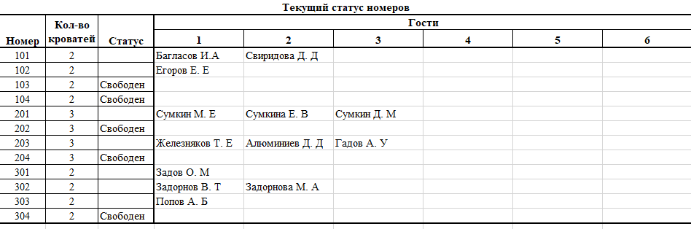
Рисунок 1
Помимо этого, администратор владеет информацией о гостях, их ФИО и контактных данных. В его обязанности уведомить гостя об брони комнат за несколько дней до даты заселения, чтобы удостовериться в корректности данных. Таблица гостей изображена на рисунке 2.
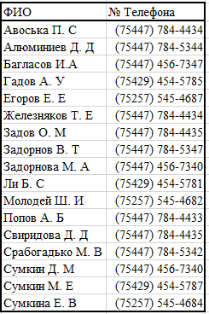
Рисунок 2
На рисунке 3 изображен список забронированных номеров. В нем содержится информация о номере, период на который он забронирован и уникальный номер брони.

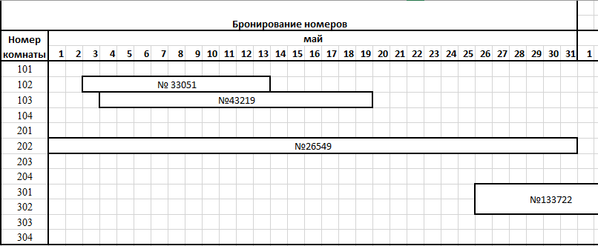
Рисунок 3
Исходя из анализа предметной области можно выделить следующие задачи, подлежащие автоматизации:
- ведение базы данных, содержащей информацию об номерах, гостях и бронях;
- учет истории посещения гостей;
- сортировка, поиск и фильтрация данных по различным критериям;
- формирование отчетов (список доступных комнат, список забронированных комнат, данные о гостях, а также формирование списка истории посещения).
Аналогов данного продукта нет, либо он не распространяется для общего пользования.

  - Проектирование модели
Цель моделирования данных состоит в обеспечении разработчика информационной системы концептуальной схемой базы данных в форме одной или нескольких локальных моделей, которые относительно легко могут быть отображены в любую систему без данных [10].
Наиболее распространенным средством моделирования данных является диаграмма «Сущность-связи» (ERD). С их помощью определяется важные для предметной области объекты (сущности), их свойства (атрибуты) и отношения друг с другом (связи). ERD непосредственно используются для проектирования реляционных баз данных. Нотация ERD была впервые введена П. Ченном и получился дальнейшее развитие в работах Баркера.
Диаграмма «Сущность-связи» представлена на рисунке 4.

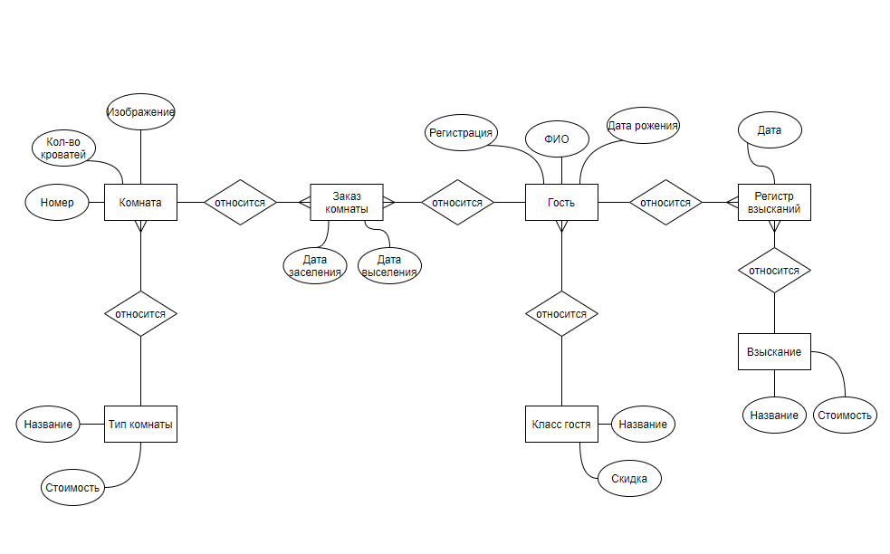
Рисунок 4
Исходя из предметной области можно выделить следующие сущности разработки: «Гость», «Класс Гостя», «Регистр взысканий», «Взыскание», «Заказ Комнаты», «Комната», «Тип Комнаты».
Для сущности «Гость» атрибутами будут являться:
- ФИО;
- дата рождения;
- регистрация.
Для сущности «Класс Гостя» атрибутами будут являться:
- наименование;
- скидка.
Для сущности «Регистр взысканий» атрибутами будут являться:
- дата.
Для сущности «Взыскание» атрибутами будут являться:
- название;
- стоимость.
Для сущности «Заказ комнаты» атрибутами будут являться:
- дата заселения;
- дата выселения.
Для сущности «Комната» атрибутами будут являться:
- номер;
- количество кроватей;
- изображение;
Для сущности «Тип комнаты» атрибутами будут являться:
- название;
- стоимость.
Суть диаграммы вариантов использования заключается в том, что проектируемая система представляется в виде множества сущностей или актеров, взаимодействующих с системой с помощью, так называемых вариантов использования. К «extend» относится входная информация об комнатах, гостях, бронях, и т.д. К «include» относится возможность формирования отчетов из входной информации. Диаграмма вариантов использования представлена на листе 1 графической части.
Диаграмма классов служит для представления статической структуры модели системы в терминологии классов объектно-ориентированного программирования. Диаграмма может отражать различные взаимосвязи между отдельными сущностями предметной области, такими как объекты и подсистемы, а также описывать их внутреннюю структуру и типы отношений. Для организации отеля «Красная Звезда» в программном средстве реализовано два класса: main и pysql. Main содержит основной функционал программного средства, его методы и объекты. pysql – функции для работы с базой данных. Описанные классы, представленные на листе 2 графической части.
При моделировании поведения проектируемой или анализируемой системы возникает необходимость детализировать особенности алгоритмической и логической реализации выполняемых системой операций. Для моделирования процесса выполнения операций в языке UML используются так называемые диаграммы деятельности [10].
Временной аспект поведения имеет существенное значение при моделировании синхронных процессов, описывающих взаимодействия объектов. Именно для этой цели и используются диаграммы последовательности, в которых ключевым моментом является динамика взаимодействия объектов во времени. Например, сотрудник переходит с вкладки на вкладку и добавляет данные, что является временным аспектом поведения сотрудника. Он включает программу, вводит данные, сохраняет данные – последовательность действий. Диаграмма последовательности представлена на листе 3 графической части.
Диаграммы деятельности – частный случай диаграмм состояний. Основная цель использования таких диаграмм – визуализация особенностей реализации операций классов, когда необходимо представить алгоритмы их выполнения. Диаграмма деятельности представлена на листе 4 графической части.
Диаграмма компонентов описывает объекты реального мира – компоненты программного обеспечения. Эта диаграмма позволяет определить архитектуру разрабатываемой системы, установив зависимости между программными компонентами, в роли которых может выступать исходный, бинарный и исполняемый код.
Определим компоненты для данного программного средства и построим диаграмму компонентов. Главным исполняемым файлом является файл HotelREDstar.exe. Этот файл является результатом архивирования проекта HotelREDstar. Компонент main.py реализован в среде разработки Atom. В состав компонента HotelREDstar.py входят следующие файлы:
- файлы проекта с расширениями *.py, *.png, *.kv, *.ttf, *.atlas;
- файлы отчетов *.xls, реализованные в текстовом процессоре MS Excel;
- файлы базы данных craete.sql, possed.sql, fill.sql и views.sql, созданные в MySQL Workbench 8.
Вид диаграммы компонентов для данной проектируемой системы представлен в графической части на листе 5.
- Вычислительная система
  - Требования к аппаратным и операционным ресурсам
Основными минимальными требованиями, выдвигаемыми к аппаратному обеспечению персонального компьютера, являются:
- процессор AMD FX-4300;
- оперативная память DDR4 4 ГБ;
- жёсткий диск HDD на 1 ГБ.
Для более удобной работы с программой необходимо наличие клавиатуры, мыши.
Компьютер должен работать под управлением операционной системы, начиная с Windows 10х.

  - Инструменты разработки
Инструментами разработки для будущего программного приложения будут являться:
- операционная система Windows 10;
- среда программирования Atom;
- язык программирования Python 3.8.9;
- система управления базами данных (СУБД) MySQL Server 8.33;
- офисный пакет приложений Microsoft Office (MS Office) 2016;
- программа для построения диаграмм UMLet;
- средство для чтения xlsx файлов MS Excel;
- средство для создания установочных пакетов Smart Install Maker.
Операционная система – это набор управляющих программ, предназначенных для управления ресурсами вычислительной системы как единого комплекса, другими словами, операционная система – это набор программного обеспечения, который обеспечивает работу компьютера.
При разработке программного средства использовалась операционная система Windows 10, так как на данный момент эта операционная система является самой распространённой операционной системой. В Windows 10 были исправлены практически все недостатки предыдущих операционных систем. Аппаратные требования Windows 10 скромнее, она способна работать даже на маломощных компьютерах и ещё добавлено множество функций, существенно облегчающих работу за компьютером.
Atom — бесплатный текстовый редактор с открытым исходным кодом для Linux, macOS, Windows с поддержкой плагинов, написанных на JavaScript, и встраиваемых под управлением Git. Большинство плагинов имеют статус свободного программного обеспечения, разрабатываются и поддерживаются сообществом. Atom основан на Electron (ранее известный как Atom Shell) — фреймворке кросс-платформенной разработки с использованием Chromium и io.js. Редактор написан на CoffeeScript и LESS. Версия 1.0 была выпущена 25 июня 2015 г. [7].
Python – высокоуровневый язык программирования общего назначения с динамической строгой типизацией и автоматическим управлением памятью, ориентированный на повышение производительности разработчика, читаемости кода и его качества, а также на обеспечение переносимости написанных на нём программ. Язык является полностью объектно-ориентированным — всё является объектами. Необычной особенностью языка является выделение блоков кода пробельными отступами. Синтаксис ядра языка минималистичен, за счёт чего на практике редко возникает необходимость обращаться к документации, сам же язык известен как интерпретируемый и используется в том числе для написания скриптов. Недостатками языка являются зачастую более низкая скорость работы и более высокое потребление памяти написанных на нём программ по сравнению с аналогичным кодом, написанным на компилируемых языках, таких как Си или C++. [6].
СУБД MySQL – свободная реляционная система управления базами данных. Разработку и поддержку MySQL осуществляет корпорация Oracle, получившая права на торговую марку вместе с поглощённой Sun Microsystems, которая ранее приобрела шведскую компанию MySQL AB. Продукт распространяется как под GNU General Public License, так и под собственной коммерческой лицензией. Помимо этого, разработчики создают функциональность по заказу лицензионных пользователей. Именно благодаря такому заказу почти в самых ранних версиях появился механизм репликации. MySQL является решением для малых и средних приложений. Входит в состав серверов WAMP, AppServ, LAMP и в портативные сборки серверов Денвер, XAMPP, VertrigoServ. Обычно MySQL используется в качестве сервера, к которому обращаются локальные или удалённые клиенты, однако в дистрибутив входит библиотека внутреннего сервера, позволяющая включать MySQL в автономные программы. Гибкость СУБД MySQL обеспечивается поддержкой большого количества типов таблиц: пользователи могут выбрать как таблицы типа MyISAM, поддерживающие полнотекстовый поиск, так и таблицы InnoDB, поддерживающие транзакции на уровне отдельных записей. Более того, СУБД MySQL поставляется со специальным типом таблиц EXAMPLE, демонстрирующим принципы создания новых типов таблиц. Благодаря открытой архитектуре и GPL-лицензированию, в СУБД MySQL постоянно появляются новые типы таблиц. [3].
SQL Server – это хорошо масштабируемый, полностью реляционный, быстродействующий многопользовательский сервер баз данных масштаба предприятия, способный обрабатывать большие объемы данных для клиент-серверных приложений [3].
SQL Server Management Studio (SSMS) – это интегрированная среда для управления любой инфраструктурой SQL: от SQL Server до базы данных SQL Azure. SSMS предоставляет средства для настройки, наблюдения и администрирования экземпляров SQL. С помощью SSMS можно развертывать, отслеживать и обновлять компоненты уровня данных, используемые вашими приложениями, а также создавать запросы и скрипты [3].
UMLet – это инструмент UML (Unified Modeling Language) с открытым исходным кодом на основе Java, предназначенный для обучения унифицированному языку моделирования и для быстрого создания диаграмм UML. Это инструмент рисования, а не инструмент моделирования, поскольку нет базового словаря или каталога объектов многократного использования.
UMLet может экспортировать диаграммы в изображения (eps, jpg), форматы чертежа (SVG), форматы документов (PDF). Буфер обмена можно использовать для копирования-вставки диаграммы в виде изображений в другие приложения. Можно создавать пользовательские элементы UML [10].
Smart Install Maker – это мощное и удобное средство для создания инсталляторов. Программа обладает удобным и интуитивно понятным интерфейсом, а также полным набором необходимых функций для создания профессиональных инсталляторов с минимальным размером, высокой степенью сжатия файлов и приятным интерфейсом [9].

- Проектирование задачи
  - Требования к приложению
Программное приложение должно быть выдержано в одном стиле, так чтобы программное средство не отвлекало от выполнения задачи. Все должно иметь свое название, которое указывает на конкретное действие.
Пользовательский интерфейс должен быть выполнен в простом виде, понятный даже минимально подготовленному пользователю.
Внешний интерфейс системы должен соответствовать современным стандартам оформления Windows-приложений. Быть интуитивно понятным и не перегруженным излишней информацией. Компоновка рабочих окон программы на экране должна быть такой, чтобы пользователь мог легко воспринимать весь объем поступающей к нему информации, оценивать ситуацию и быстро предпринимать все необходимые действия.
Все окна и сохраняемые документы должны иметь говорящее название.

  - Концептуальный прототип
Концептуальный прототип состоит из описания внешнего пользовательского интерфейса, а именно, элементов управления.
При создании данного приложения важную роль играют формы, так как они являются основным средством работы с пользователем. Разрабатываемое приложение будет содержать несколько форм.
Все формы будут содержать стандартные пользовательские элементы управления.
В рабочем режиме программы, пользователю, для удобной навигации, будет предоставлено меню.
Главная форма будет иметь панель вкладок, позволяющее переключаться между вкладками с данными, и осуществлять различные манипуляции с данными, а также будет иметь панель меню, с которой можно получить справочную информацию о работе с приложением. Макет формы представлен на рисунке 5.

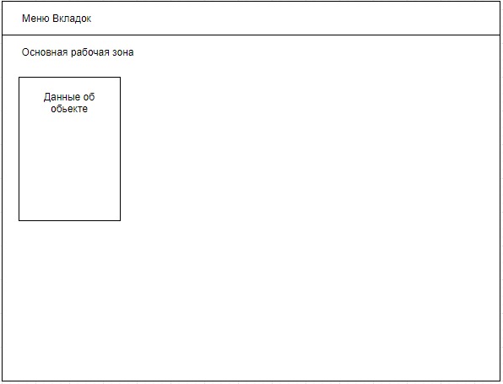
Рисунок 5
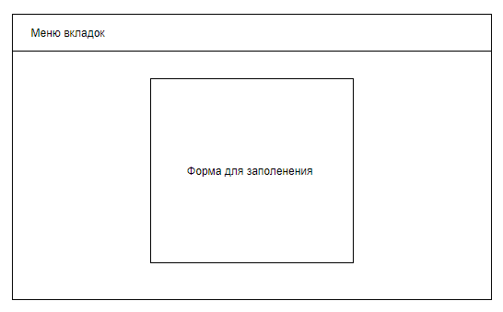
Рисунок 6
При нажатии на вкладку будет загружена рабочая область данной вкладки, которая будет позволять сотруднику посмотреть информацию о таблице, а также откроет доступ к редактированию данных.
  - Организация данных
Организация данных подразумевает создание модели данных, главными элементами которой являются сущности и их связи.
Реляционная модель основана на математическом понятии отношения, представлением которого является таблица. В реляционной модели отношения используются для хранения информации об объектах, представленных в базе данных. Отношение имеет вид двухмерной таблицы, в которой строки соответствуют записям, а столбцы – атрибутам. Каждая запись должна однозначно характеризоваться в таблице. Для этого используют первичные и вторичные ключи. Достоинством реляционной модели является простота и удобство физической реализации.
Структура базы данных разрабатываемого программного средства включает семь таблиц. Краткое описание таблиц приводится в таблицах 1-7.
Таблица «Guest» хранит информацию об клиентах, структура представлена в таблице 1.

Таблица 1 – Структура таблицы «Guest»
Имя поля | Тип  поля | Размер поля,  байт | Описание поля
Pk_id | int | 4 | Идентификатор гостя
name | nvarchar | 4 | ФИО гостя
registration | nvarchar | 50 | Регистрация гостя
b_day | date | 4 | Дата рождения гостя
fk_guestclass | int | 4 | Идентификатор таблицы «Класс гостя»

Таблица «GuestClass» хранит информацию об классах гостей, структура представлена в таблице 2.

Таблица 2 – Структура таблицы «GuestClass»
Имя поля | Тип  поля | Размер поля,  байт | Описание поля
Pk_id | int | 4 | Идентификатор класса гостя
name | nvarchar | 20 | Название класса
discount | Float | 3 | Скидка класса

Таблица «FiningRegister» хранит информацию о взысканиях, выданных гостям, структура представлена в таблице 3.

Таблица 3 – Структура таблицы «FiningRegister»
Имя поля | Тип  поля | Размер поля,  байт | Описание поля
Pk_id | int | 4 | Идентификатор регистра
date | date | 50 | Дата штрафования
description | nvarchar | 50 | Описание взыскания
Fk_guest | int | 4 | Идентификатор таблицы «гость»
Fk_fine | int | 4 | Идентификатор таблицы «Взыскания»

Таблица «Fine» хранит информацию о взысканиях, которые могут быть выписаны гостю за несоблюдение внутренних правил отеля. Структура таблицы представлена в таблице 4.

Таблица 4 – Структура таблицы «Fine»
Имя поля | Тип  поля | Размер поля,  Байт | Описание поля
Pk_id | int | 4 | Идентификатор взыскания
name | nvarchar | 30 | Название взыскания
cost | int | 4 | Стоимость взыскания

Таблица «RoomClass» хранит информацию об категориях, которые могут быть приписаны каждой комнате, структура которой представлена в таблице 5.

Таблица 5 – Структура таблицы «RoomClass»
Имя поля | Тип  поля | Размер поля,  байт | Описание поля
Pk_id | int | 4 | Идентификатор класса комнаты
name | varchar | 50 | Название класса комнаты
cost | int | 4 | Стоимость класса комнаты

Таблица «Room» хранит информацию о комнатах, структура представлена в таблице 6.

Таблица 6 – Структура таблицы «Room»
Имя поля | Тип  поля | Размер поля,  байт | Описание поля
Pk_id | int | 4 | Идентификатор комнаты
number | int | 4 | Номер комнаты
number_of_beds | int | 4 | Количество спальных мест
Img_src | varchar | 50 | Путь к изображению комнаты
Fk_roomclass | int | 4 | Идентификатор класса комнаты

Таблица «OrderRoom» хранит информацию обо всех бронях комнат, структура представлена в таблице 7.

Таблица 7 – Структура таблицы «OrderRoom»
Имя поля | Тип  поля | Размер поля,  байт | Описание поля
Pk_id | int | 4 | Идентификатор класса комнаты
name | varchar | 50 | Название класса комнаты
cost | int | 4 | Стоимость класса комнаты
Pk_id | int | 4 | Идентификатор класса комнаты

Физическая схема базы данных представлена на рисунке 7.
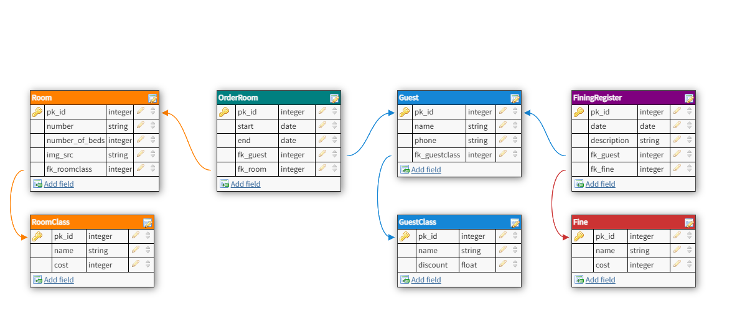
Рисунок 7

  - Функции: логическая и физическая организация
На основании диаграммы вариантов использования в программном средстве «HotelREDstar.exe» реализованы функции: смены статуса павильона при его аренде, расчет стоимости аренда торговых площадок и установление даты при подтверждении оплаты арендатора.
Рассмотрим данные функции программы.
Чтобы сменить статус комнаты, сперва необходимо добавить запись в базу данных, после внутренней проверки входящих данных на корректность – идет запись в базу данных, а после меняется статус комнаты. Если на сегодняшний день комната не занята программа отображает комнату как пустующую. Код представлен ниже.

class CreateRoom(AnchorLayout):
def check_data(self):
'''
Функция возвращающая Истину, если все поля прошли проверку на корректность,
возвращает Ложь и изменяет состояние ошибки, если поле не прошло проверку
'''
# Регулярные выражения, которые используются для проверки корректности ввода
beds_pattern = "\d+"
class_pattern = "Выберете Категорию"

# Блок проверки корректности ввода

#Проверка на то что все поля заполнены
if len(self.txt_number.text) == 0 or\
len(self.txt_beds.text) == 0 or\
len( self.txt_img.text) == 0:
self.txt_exep.text = 'Пожалуйста, заполните все поля'
return False

# Проверка на уникальность номера
if self.txt_number.text in [x['number'] for x in get_view('Room')]:
self.txt_exep.text = 'Этот номер уже существует'
return False

# Проверка на корректность введенных данных в поле "Количество кроватей"
if not re.fullmatch(beds_pattern, self.txt_beds.text):
self.txt_exep.text = 'Количество кроватей должно быть числом больше 0'
return False

# Проверка на корректность введенных данных в поле "Категория комнаты"
if re.fullmatch(class_pattern, self.spn_class.text):
self.txt_exep.text = 'Пожалуйста, выберете Категорию'
return False

return True

def done(self):
"""
Функция отправляющая запрос к базе данных для создания записи новой комнаты
"""
# Вызов проверки корректности данных
if self.check_data():
# Если Истина, то будет сформирован и отправлен запрос на добавление комнаты в базу данных
id_class = sql.get_view('RoomClass where name = \'{}\' and cost = {}'.format(*self.spn_class.text.split(' - ')))[0]['pk_id']
sql.call_proc('AddRoom', (self.txt_number.text, self.txt_beds.text, self.txt_img.text, id_class))
# Закрытие окна создания комнаты
self._app.tab.toDefault()

Для того, чтобы узнать сколько человек на данный момент занимают комнату, кто они, и до какого числа – нужна сделать запрос в базу данных, вид запроса автоматически подстраивается при добавлении или изменении записи. Код представлен ниже.

def clear_cartlay(self):
"""
Функция отчистки всех полей окна "Комнаты"
"""
self.sl_free.clear_widgets(self.sl_free.children)
self.sl_order.clear_widgets(self.sl_order.children)
self.sl_end.clear_widgets(self.sl_end.children)

def update(self):
"""
Функция обновления данных окна "Комнаты"
"""
# Отчистка полей от старой информации
self.clear_cartlay()

d_now = datetime.datetime.today().date()
self.sl_free.add_widget(AddRoomButton())

# Запрос в базу данных, предоставляющий данные обо всех комнатах
room_raw_data = sql.get_view('view_rooms')

for room in room_raw_data:
# Запрос в базу данных, предоставляющий данные обо всех гостях в конкретной комнате
guest_raw_data = sql.get_view(f'view_guests_in_rooms where r_id = {room["id"]}')

# Генерация карточки комнаты
new_card = HotelCart()
new_card.r_id = room['id']
new_card.beds = room['n_beds']
new_card.number.text = room['number']
new_card.status.text = room['class']
new_card.image.source = './src/img/' + room['img_src']
new_card.height += 25
now_check = [(d_in['date_out'], d_in['g_name']) for d_in in guest_raw_data if d_in['date_in'] <= d_now <= d_in['date_out']]

# Запись данных об госте в карту номера, если гости имеются
if guest_raw_data and now_check:
new_card.foot.text = 'До ' + now_check[0][0].strftime(DATE_FORMAT)
empty_beds = room['n_beds'] - len(now_check)
new_card.guestList.add_widget(Guest(text=f'{new_card.beds - empty_beds} / {new_card.beds} занято'))

for guest in now_check:
name = '• ' + guest[1]
new_card.guestList.add_widget(Guest(text=name))
new_card.height += 25
else:
new_card.guestList.add_widget(Guest(text=f'0 / {new_card.beds} занято'))
new_card.foot.text = 'Комната свободна'

# Определение поля для карты комнаты в завизимости от ее статуса
if guest_raw_data:
if all([not(d_in['date_in'] <= d_now <= d_in['date_out']) for d_in in guest_raw_data]):
self.sl_free.add_widget(new_card)
else:
if any([d_now == d_in['date_out']for d_in in guest_raw_data]):
self.sl_end.add_widget(new_card)
else:
self.sl_order.add_widget(new_card)
else:
self.sl_free.add_widget(new_card)

Для того, чтобы наладить связь с базой данных необходимо соединение с сервером. Функции обработки запросов включают в себя внутренние улавливатели ошибок, если что-то пошло не так, мы можем увидеть в чем именно была ошибка. Код обработчика представлен ниже.

def get_view(view:str):
"""
Функция направленная на получение словаря исходя из запроса в базу данных
"""
try:
# Настройка соединения с базой данных
conn = pymysql.connect(
host='localhost',
port=3306,
user='root',
password='1488',
database='RedStar',
cursorclass=pymysql.cursors.DictCursor)

try:
with conn:
# Создание запроса и конвертация его в словарь
cur = conn.cursor()
cur.execute("select * from " + view)
return cur.fetchall()

except Exception as Ex:
print('!Reqest exeption')
print(Ex)

except Exception as Ex:
print('!Connect exeption')
print(Ex)

Полный текст программы представлен в приложении А.

  - Проектирование справочной системы приложения
Для работы с приложением начинающего пользователя необходимо обеспечить качественной справочной системой, в которой должны быть приведены методы и приемы работы с приложением, включающие данные о том, что произойдет после нажатия на определенную кнопку или при выборе пункта меню; сведения о том, какую информацию и в каком виде следует вводить в соответствующие поля, каким образом можно работать.
Справочная система представлена в виде встроенного файла в приложении, содержащая информацию по эксплуатации программного средства.
Система справки данного программного средства будет содержать следующие разделы:
- «Гости»;
- «Типы Гостей»;
- «Комнаты»;
- «Типы Комнат»;
- «Заказ комнат».
Справочная система будет вызываться при нажатии на кнопку «F1» на главной форме.
В разделах «Гости», «Типы Гостей», «Комнаты», «Типы Комнат», «Заказ комнат» описан процесс добавления данных в таблицу.

- Описание программного средства
  - Общие сведения
Программное средство «HotelREDstar» предназначено для автоматизации рабочего места администратора отеля «Красная звезда», разрабатывалось с целью улучшения эффективности работы предприятия за счет уменьшения времени, затрачиваемого на оформление сотрудником броней и мониторинга состояния номеров благодаря простому, лаконичному интерфейсу и широкому функционалу программного средства. Установка специального программного обеспечения, даже относительно простого, позволяет проделывать сложные операции в сотни раз быстрее и без лишних ошибок. Данная программа была разработана на персональном компьютере со следующей конфигурацией:
- процессор AMD Ryzen 5 3600;
- оперативная память DDR4 16 ГБ;
- видеокарта Nvidia GeForce GTX 1060.
Программа создана в средстве разработки Atom на языке программирования Python в операционной системе Windows 10. Она может работать в средах операционных систем семейства Microsoft Windows, начиная с Windows 10.
В программе присутствует база данных «RedStar», в проекте она представлена файлом с расширением «*.sql». Программа не требовательна к системным ресурсам, также проста в использовании и не требует специальных навыков при работе. Для работы данного программного средства необходима предварительная установка и настройка следующих программных продуктов:
- интегрированная среда MySQL Server.
Состав программы:
- программа «HotelREDstar.exe»;
- база данных «RedStar.mysql»;
- файл справки «help.chm».
Объем установленного приложения не превышает 999 МБ, файлов – 250 МБ.

  - Функциональное назначение
Программное средство разработано с целью упрощения работы сотрудника отеля, а также с целью контроля брони комнат.
Система позволяет контролировать бронь комнаты (если она занята, то арендовать ее не получится).
Программа использует стандартные элементы управления, такие как кнопки, меню, списки, поля ввода, что обеспечивает единство интерфейса системы и программного средства.
В работе программного средства предусмотрены некоторые ситуации, которые должны предупреждать пользователя, чтобы он выполнял все необходимые требования по эксплуатации программы. Для этого существуют сообщения системы, например, если пользователь повторно пытается добавить уже существующий номер в таблицу, или другие данные, которые не должны повторяться, то в этом случае на экран выводится сообщение с информацией о характерной ошибке.
Таким образом, программа может применяться в реальных условиях, представляя собой достаточно удобный помощник.

  - Входные данные и выходные данные
Входными являются данные, введённые пользователем в таблицы базы данных: «Комната», «Гость», «Бронь», «Взыскание», «Регистр взысканий».
Входными данным при добавлении данных о новой комнате будут являться:
- номер;
- количество кроватей;
- изображение.
Входными данными при добавлении данных о новом госте являются:
- ФИО;
- номер телефона.
Входными данными при добавлении данных о новой брони являются:
- дата заселения;
- дата выселения;
- номер гостя;
- номер комнаты.
Входными данными при добавлении данных об новом взыскании являются:
- название;
- стоимость.
Вся вносимая в программное средство информация хранится в локальной базе данных.
Выходные данные – это сформированные списки, которые показывают статистические данные отеля, а именно:
- отчет о занятости комнат;
- отчет о гостях.
Формы выходных документов указаны в приложении Б.
- Методика испытаний
  - Технические требования
Основными минимальными требованиями, выдвигаемыми к аппаратному обеспечению персонального компьютера, являются:
- процессор Intel Pentium – J5040, 2.00 Гц;
- оперативная память DDR3 2 ГБ;
- место на жёстком диске 100 МБ;
- встроенная/интегрированная видеокарта;
- материнская плата MEDION MS-7800.
Для работы с программой необходимо наличие монитора, клавиатуры и мыши.
Компьютер должен работать под управлением операционной системы, начиная с Windows 7 и выше.
  - Функциональное тестирование
Функциональное тестирование – это тестирование функций приложения на соответствие требованиям и проводится для выявления неполадок и недочетов программы на этапе ее сдачи в эксплуатацию.
Проведем тестирование проверки каждого пункта меню с целью проверки всех функций.
Тестирование программы будет производиться последовательно, переходя из одной части программы в другую. Во время теста будут проверяться все действия с программой, навигация пунктам меню, которые может произвести пользователь. После чего, все собранные и найденные ошибки будут исправлены.
В таблицах 10-14 представлены тест-кейсы, подготовленные для проведения функционального тестирования.

Таблица 10 – Тест-кейс для добавления нового комнаты
№ | Модуль / Функция | Шаги воспроизведения | Ожидаемый результат | Фактический результат
1 | Добавление новой комнаты | 1. Запустить приложение  2. На главной форме нажать на вкладку «Комнаты».  3. Нажимаем на кнопку «Добавить» и заполняем строку табличной части формы.  4. В ячейку «Номер» ввести «406».  5. В ячейку «Кол-во спальных мест» ввести «3».  6. В ячейке «Картинка» ввести «1.png»  7. В ячейке «Категория» выбрать «Эконом».  9. Нажать на кнопку «ОК». | Добавление в базу данных новой комнаты и отображения на форме. | Добавление в базу данных новой комнаты и отображения на форме. Пример заполнения строки данными представлен на рисунке 8. Пример результата представлен на рисунке 9

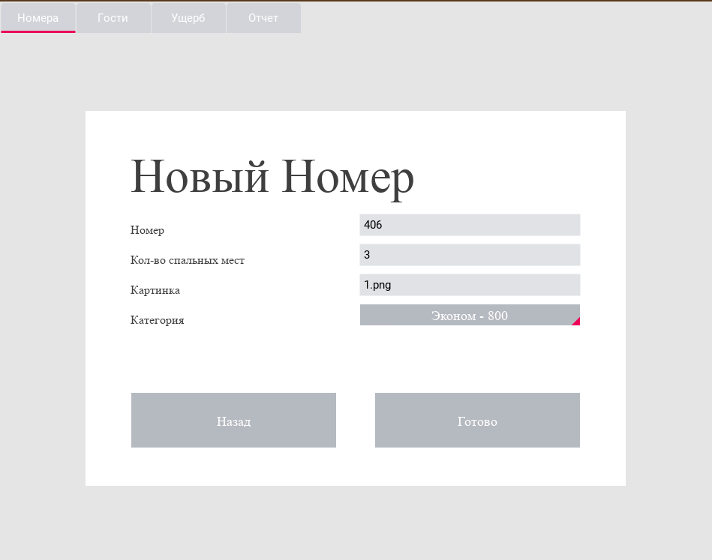

Рисунок 8

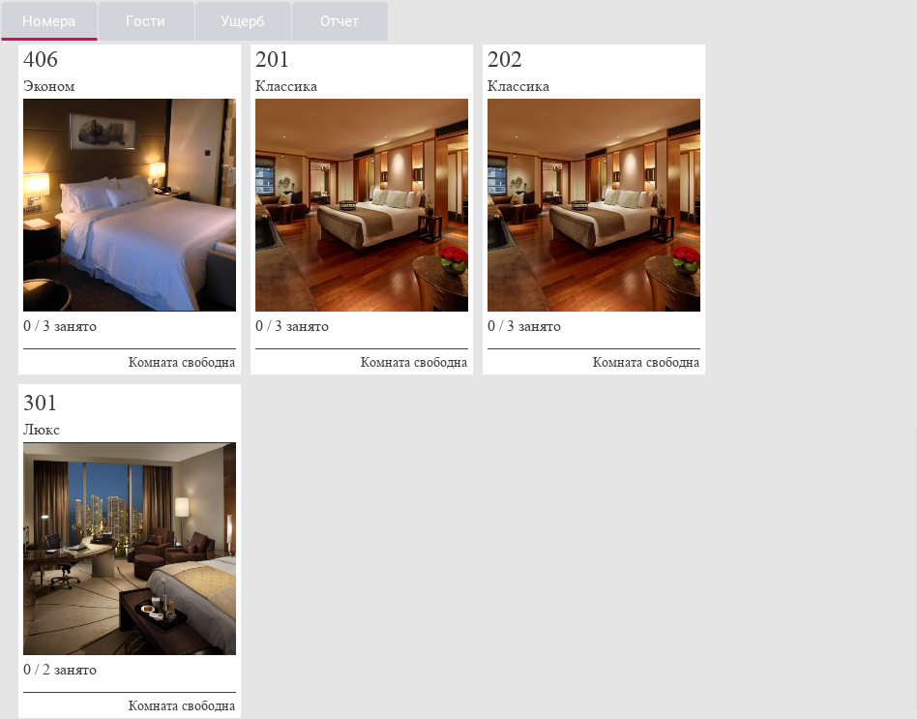

Рисунок 9
Таблица 11 – Тест-кейс для экспорта данных в Excel
№ | Модуль / Функция | Шаги воспроизведения | Ожидаемый результат | Фактический результат
2 | Экспорт данных в Excel | 1. Запустить приложение  2. На главной форме выбрать вкладку «Отчет»  3. Нажать на кнопку «Экспорт истории в Excel» | Экспорт данных в Excel | Экспорт данных в Excel. Пример работы с функцией представлен на рисунке 10. Пример результата представлен на рисунке 11

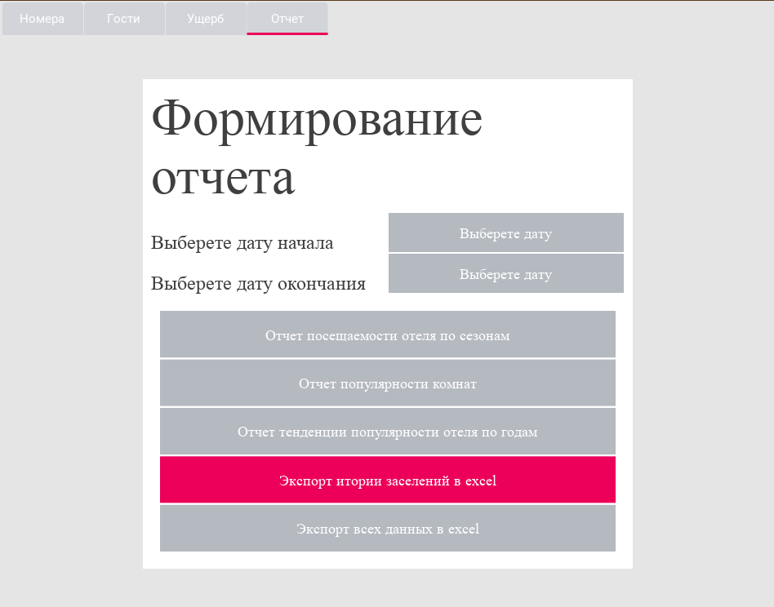

Рисунок 10

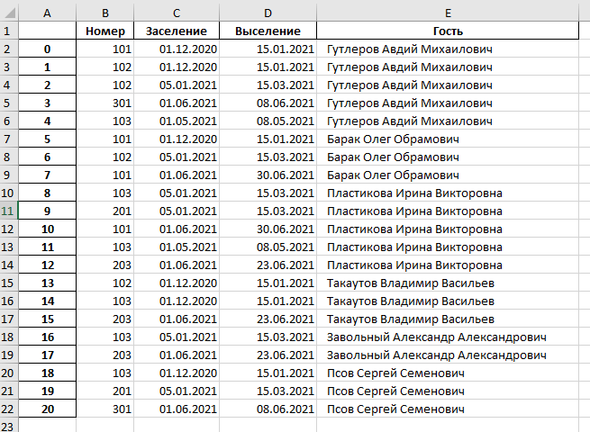

Рисунок 11

Таблица 12 – Тест-кейс для проверки корректности вводимых значений
№ | Модуль / Функция | Шаги воспроизведения | Ожидаемый результат | Фактический результат
3 | Проверка корректности вводимых значений | 1. Запустить приложение  2. На главной форме нажать на вкладку «Комнаты».  3. Нажимаем на кнопку «Добавить» и заполняем строку табличной части формы.  4. В ячейку «Номер» ввести «406».  5. В ячейку «Кол-во спальных мест» ввести «-3».  6. В ячейке «Картинка» ввести «1.png»  7. В ячейке «Категория» выбрать «Эконом».  9. Нажать на кнопку «ОК». | Вывод ошибки | Вывод ошибки. Пример заполнения представлен на рисунке 12. Пример результата представлен на рисунке 13

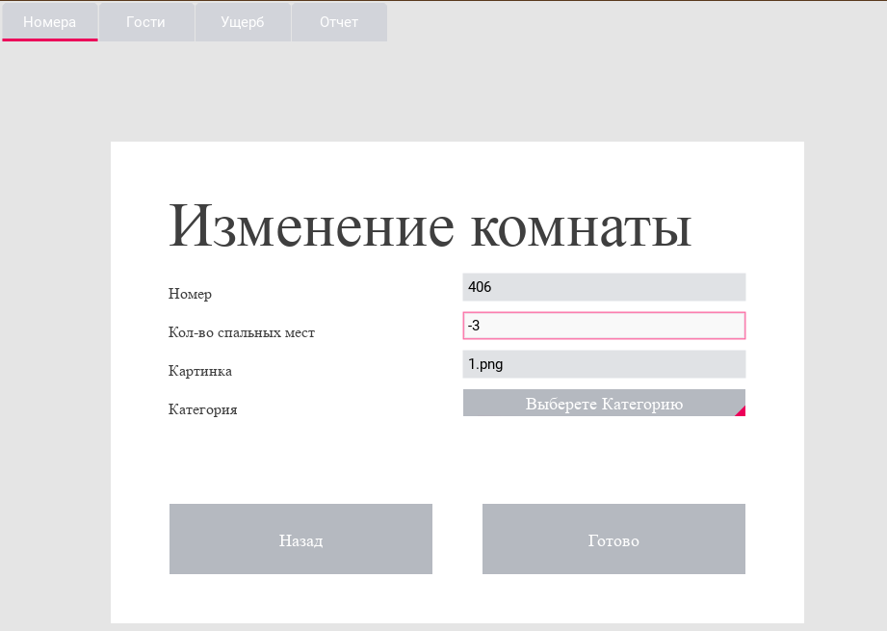

Рисунок 12

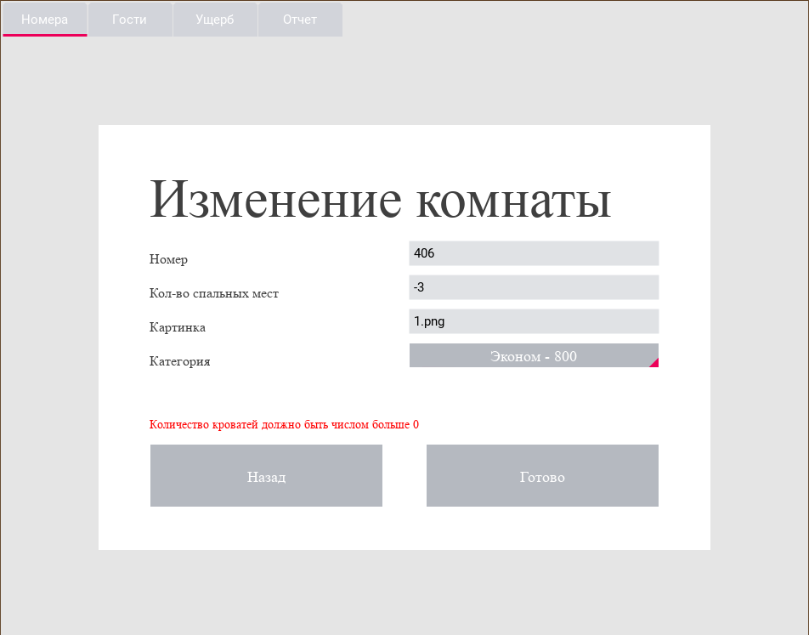

Рисунок 13

Таблица 13 – Тест-кейс для добавления нового гостя
№ | Модуль / Функция | Шаги воспроизведения | Ожидаемый результат | Фактический результат
4 | Добавление новой комнаты | 1. Запустить приложение  2. На главной форме нажать на вкладку «Гости».  3. Нажимаем на кнопку «Добавить» и заполняем строку табличной части формы.  4. В ячейку «ФИО» ввести «Иванов Иван Иванович».  5. В ячейку «Дата рождения» ввести «01.06.2001».  6. В ячейке «Регистрация» ввести «Беларусь, г.Минск, ул.Победителей 33А».  7. В выпадающем списке «Тип» выбрать «Постоянный клиент».  8. Нажать на кнопку «ОК». | Добавление в базу данных нового гостя и отображения на форме. | Добавление в базу данных нового гостя и отображения на форме. Пример заполнения строки данными представлен на рисунке 14. Пример результата представлен на рисунке 15

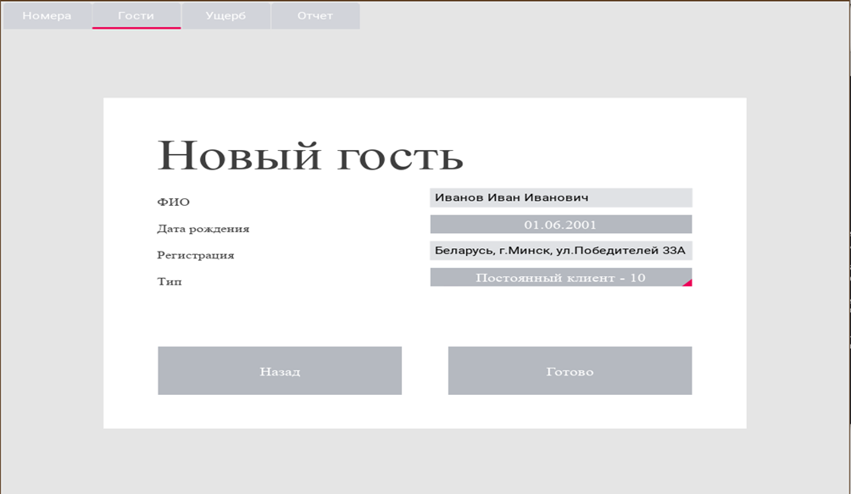
Рисунок 14

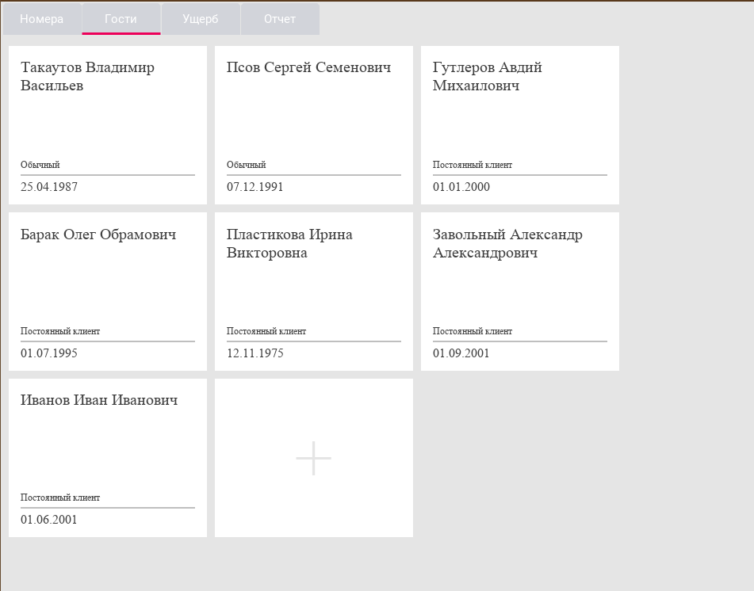

Рисунок 15

Таблица 14 – Тест-кейс для проверки корректности вводимых значений
№ | Модуль / Функция | Шаги воспроизведения | Ожидаемый результат | Фактический результат
5 | Проверка корректности вводимых значений | 1. Запустить приложение  2. На главной форме нажать на вкладку «Гости».  3. Нажимаем на кнопку «Добавить» и заполняем строку табличной части формы.  4. В ячейку «ФИО» ввести «Иванов Иван Иванович».  5. В ячейке «Дата рождения» оставить дату не введенной.  6. В ячейке «Регистрация» ввести «Беларусь, г. Минск, ул. Победителей 33А».  7. В выпадающем списке «Тип» выбрать «Постоянный клиент».  8. Нажать на кнопку «ОК». | Вывод ошибки | Вывод ошибки. Пример заполнения представлен на рисунке 16. Пример результата представлен на рисунке 17

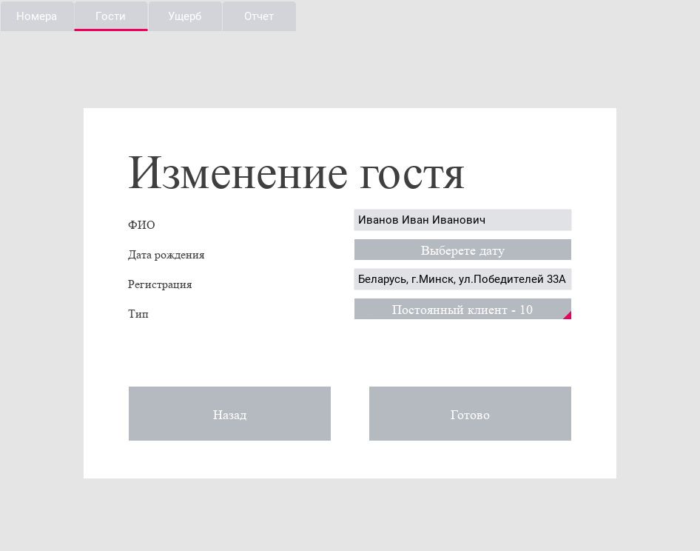

Рисунок 16

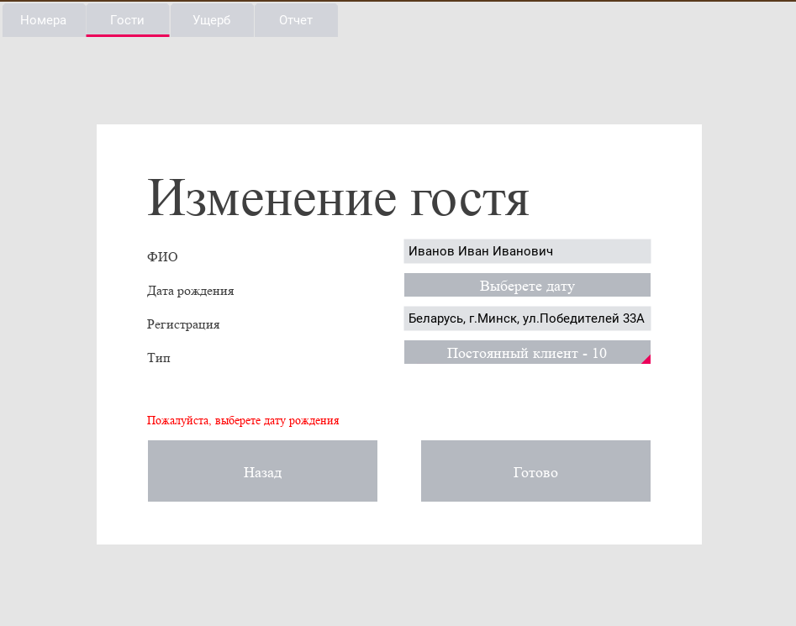

Рисунок 17

- Применение
  - Назначение программы
Необходимость использования компьютерной обработки информации обусловлена большими объемами данных (комнаты, гости, брони, и тд), что значительно упрощает и ускоряет работу сотрудников, а, следовательно, уменьшает затраты времени на оформление бумаги. Как вывод наличие автоматизированного рабочего места сотрудника позволяет улучшить работу всего предприятия. Установка специального программного обеспечения, даже относительно простого, уже реально позволяет проделывать сложные операции в сотни раз быстрее и без лишних ошибок.
Приложение «HotelREDstar» предназначено для автоматизации рабочего места сотрудника отеля «Красная Звезда». Программное средство предоставляет пользователю возможности для отображения и редактирование имеющихся в базе номеров и гостей, уменьшает затраты времени используемого при составлении договора, формирует отчетность, ведет учет и анализ забронированных комнат.
Приложение обладает функциональной эластичностью и гибкой настройкой. В комбинации с уникальными возможностями сбора и анализа данных программное средство позволяет формировать отчетность и вести статистику. Это выгодно отличает данный продукт от многих конкурирующих продуктов.

  - Условия применения
Для работы с программой необходимо наличие программного обеспечения – система управления базами данных MySQL Server 8.33.
На случай редактирования проекта программы необходимо наличие программного обеспечения:
- интегрированная среда MySQL Server Workbench *;
- текстовый редактор Atom.
  - Справочная система
Справочная система представлена в виде встроенного файла в приложении, содержащая информацию по эксплуатации программного средства.
Структура справочной системы представлена на рисунках 18 и 19.
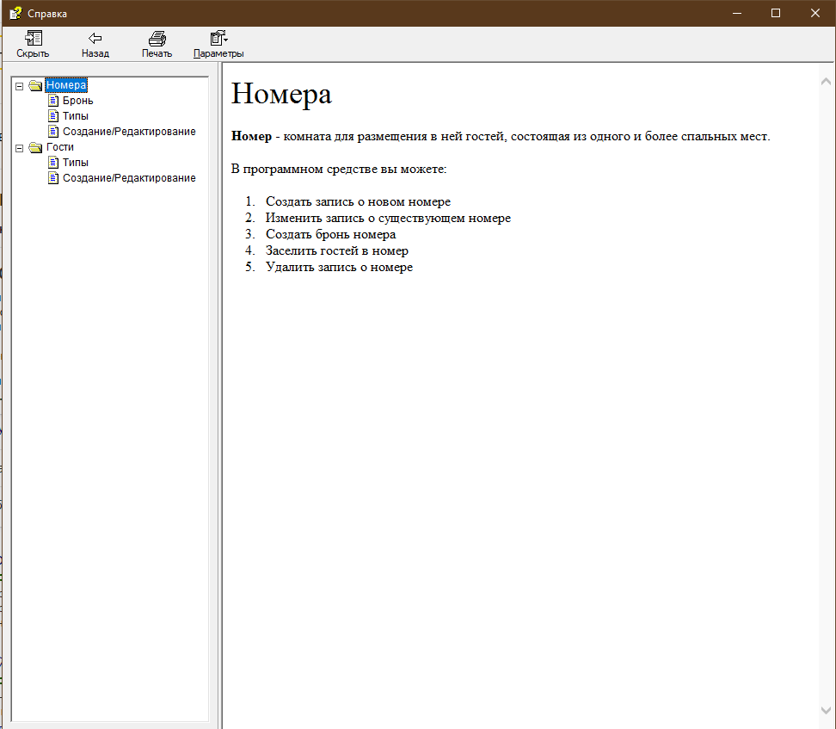
Рисунок 18

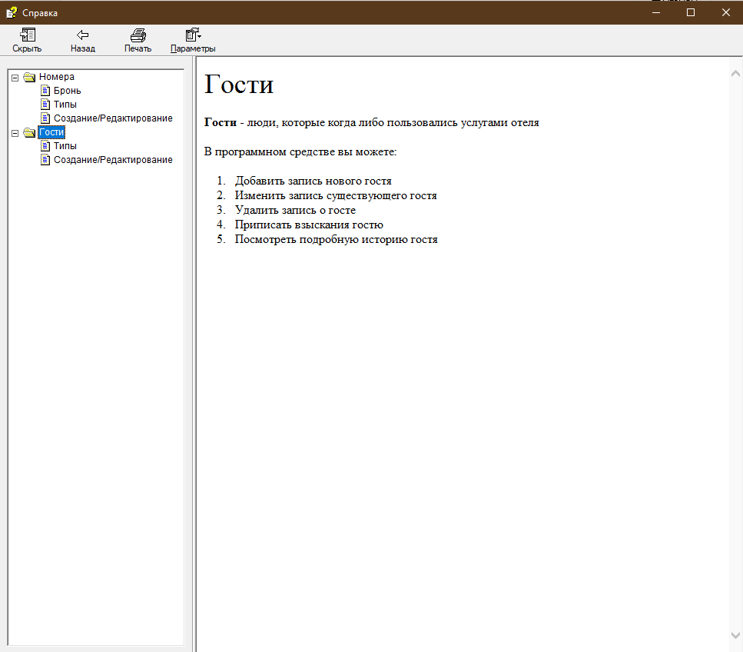
Рисунок 19

Система справки данного программного средства содержит следующие разделы:
- «Гости»;
- «Классы Гостей»;
- «Комнаты»;
- «Классы Комнат»;
- «Заказ комнат».
Справочная система вызывается при нажатии на кнопку «F1» на главной форме.

Охрана труда и окружающей среды на предприятии

Правовые, нормативные, социально-экологические и организационные вопросы охраны труда
Деятельность по охране труда (ОТ) в ИП «Прокопович Н.В.» построена таким образом, что на всех уровнях руководства обеспечивается ответственность за выполнение требований системы управления охраной труда (СУОТ), а именно: разработка, документальное оформление, внедрение, поддержание в рабочем состоянии СУОТ, а также определение механизмов этих требований. На предприятии поддерживается сознательность и чувство собственной ответственности работающих.
Общее руководство работой по обеспечению здоровых и безопасных условий труда и обеспечение функционирования СУОТ в ИП «Прокопович Н.В.» возлагается на председателя товарищества.
Представителем высшего руководства по СУОТ приказом председателя товарищества назначается инженер по ОТ. Он несёт ответственность за разработку, внедрение, реализацию, поддержание и совершенствование СУОТ.
Основными задачами СУОТ являются:
- организация работы по охране труда;
- внедрение передового опыта и научных разработок по безопасности и гигиене труда;
- информирование и консультирование работников банка по вопросам охраны труда;
- осуществление контроля по охране труда;
- выполнение локальных нормативных правовых актов по вопросам охраны труда.
Начальник подразделения является ответственным за обеспечение здоровых и безопасных условий труда и обеспечение функционирования СУОТ в подразделении.
Распоряжением начальника подразделения назначается уполномоченный по СУОТ данного подразделения. Уполномоченный по СУОТ несёт ответственность за поддержание функционирования СУОТ в подразделении.
Каждый работник организации несёт ответственность за соблюдение требований по ОТ, установленных действующими нормативными правовыми актами (НПА) и техническими нормативными правовыми актами (ТНПА).
Непосредственное руководство организацией работы по охране труда в организации осуществляет заместитель председателя товарищества, осуществляющий руководства и контроль за деятельностью управления делами. Заместители председателя товарищества, руководители самостоятельных структурных подразделений осуществляют управление охраной труда по направлениям, относящимся к компетенции подчиненных подразделений, и обеспечивают соблюдение требований законодательства о труде и охране труда в непосредственно подчиненных им подразделениях. Управление охраной труда в областных дирекциях осуществляют их руководители. Организационное, методическое, информационное сопровождение деятельности СУОТ и контроль за её функционированием обеспечивают начальник управления по работе с персоналом и главный специалист по охране труда. Проверку знаний работающих по вопросам охраны труда осуществляет инженер по ОТ для проверки знаний работающих по вопросам охраны труда.
Функциями инженера по ОТ являются:
- анализ состояния условий труда, причин нарушений законодательства о труде и охране труда, производственного травматизма, профессиональной заболеваемости;
- разработка локальных нормативных правовых актов ИП «Прокопович Н.В.» по вопросам охраны труда;
- планирование и организация выполнения мероприятий по охране труда;
- привлечение работающих, профсоюзов к участию в формировании и реализации политики товарищества по улучшению условий и охраны труда;
- обеспечение безопасности при эксплуатации территорий, зданий, сооружений, электроустановок, транспортных средств, оборудования, приспособлений и инструмента;
- обеспечение условий труда на каждом рабочем месте, соответствующих требованиям техники безопасности и производственной санитарии;
- обеспечение установленного законодательством режима труда и отдыха работающих;
- обучение, стажировка, инструктаж и проверка знаний, работающих по вопросам охраны труда;
- проведение обязательных предварительных и периодических медицинских осмотров работающих;
- расследование и учет несчастных случаев на производстве, профессиональных заболеваний, аварий. Разработка и реализация мер по их профилактике;
- нормативное и информационное обеспечение работающих по вопросам охраны труда. Пропаганда знаний и передового опыта по охране труда;
- рассмотрение письменных и устных обращений работающих по вопросам условий и охраны труда;
- применение дисциплинарных и других мер воздействия к нарушителям требований по охране труда;
- подготовка и представление государственной статистической отчетности по охране и условиям труда.
Обучение охране труда производится в соответствии с Инструкцией о порядке подготовки, переподготовки, стажировки, инструктажа, повышения квалификации и проверки знаний, работающих по вопросам охраны труда, утверждённой постановлением Министерства труда и социальной защиты Республики Беларусь от 06.03.2018 № 28.
Для того чтобы требования охраны труда соблюдались всеми работниками, на инженера охраны труда товарищества возложена обязанность обучения работников вопросам охраны труда.
Обучение руководителей и специалистов осуществляется по учебным планам и программам, составленным на основании типового перечня вопросов для обучения и проверки знаний по вопросам охраны труда руководителей и специалистов в соответствующих учреждениях
Не позднее месяца со дня назначения на должность и периодически в соответствии с требованиями нормативных правовых актов, но не реже одного раза в три года, руководители и специалисты проходят проверку знаний по вопросам охраны труда в соответствующих комиссиях для проверки знаний по вопросам охраны труда.
По характеру и времени проведения предусматриваются следующие виды инструктажа:
- вводный инструктаж;
- первичный инструктаж на рабочем месте;
- повторный инструктаж;
- внеплановый инструктаж;
- целевой инструктаж.
Расследование несчастных случаев и профессиональных заболеваний на производстве осуществляется в соответствии с Правилами расследования и учета несчастных случаев на производстве и профессиональных заболеваний, утвержденными Постановлением Совета Министров Республики Беларусь от 10.01.2004 г. №30.
Целями расследования являются:
- установление причин, вызвавших несчастный случай;
- установление виновного в несчастном случае;
- разработка плана мероприятий, направленных на предотвращение подобных несчастных случаев.
Контроль осуществляется в форме проверок, обследований, осмотров, систематического учёта показателей, характеризующих состояние условий и охраны труда, затребования необходимой информации, рассмотрение обращений работников.
Основными видами контроля являются:
- контроль за соблюдением законодательства об охране труда, осуществляемый руководителями и специалистами организации в соответствии с их должностными обязанностями;
- контроль по охране труда, осуществляемый инженером по охране труда организации в соответствии с типовым положением о службе охраны труда организации;
- периодический контроль за соблюдением законодательства об охране труда, осуществляемый представителями нанимателя с участием общественных инспекторов профсоюзов по охране труда;
- общественный контроль за соблюдением законодательства об охране труда, осуществляемый профсоюзами.
Периодический контроль функционирования СУОТ проводится нескольких видов, а именно:
– ежедневный – осуществляется в структурных подразделениях их руководителями и инженером по ОТ;
- ежемесячный – осуществляется в структурных подразделениях начальником отдела с участием общественного инспектора профсоюза по охране труда и инженером по ОТ;
- ежеквартальный – осуществляется в организации председателем товарищества с участием начальников отделов, общественного инспектора профсоюза по охране труда и инженером по ОТ.
Периодический контроль, осуществляется председателем с участием общественных инспекторов профсоюзов по охране труда (уполномоченных лиц по охране труда работников) проводится ежеквартально, так как в организации присутствуют начальники отделов, инженер по охране труда.
Основными видами контроля за состоянием охраны труда являются:
- контроль, осуществляемый органами государственного надзора и технической инспекцией труда профсоюзов;
- Периодический контроль;
- контроль, осуществляемый службой охраны труда предприятия;
- оперативный контроль руководителя и других должностных лиц;
- ведомственный контроль вышестоящих органов.
Согласно ст. 462 ТК РБ контроль за соблюдением законодательства о труде осуществляют специально уполномоченные государственные органы, действующие в соответствии с законодательством.
Органы надзора и контроля за соблюдением правил и норм охраны труда и их функции представлены в таблице 7.1.

Таблица 7.1 – Органы надзора и контроля за соблюдением правил и норм охраны труда
№ | Наименование контрольного и надзорного органа | Осуществляемые функции
1 | Управление государственной экспертизы по условиям труда | Контроль за проведением аттестации рабочих мест и установлением доплат по условиям труда, правильностью применения списков производств, работ, профессий, должностей и показателей, дающих право на пенсию за работу с особыми условиями труда
2 | Департамент государственной инспекции труда | Надзор и контроль за соблюдением законодательства о труде и охране труда

Продолжение таблицы 7.1
№ | Наименование контрольного и надзорного органа | Осуществляемые функции
3 | Главное управление военизированной пожарной службы МЧС РБ (Госпожнадзор) | Надзор за обеспечением пожарной безопасности и контроль за противопожарным режимом на предприятиях, в организациях и учреждениях осуществляются отделами Государственного пожарного надзора системы органов и подразделений
4 | Департамент по надзору за безопасным ведением работ в промышленности и атомной энергетике МЧС РБ (Проматомнадзор) | Надзор за безопасным ведением работ в промышленности и атомной энергетике; надзор на территории республики за соблюдением юридическими, должностными лицами и гражданами требований безопасности на потенциально опасных объектах и установленного порядка пользования недрами
5 | Управление государственного энергетического надзора концерна «Белэнерго» (Госэнергонадзор) | Надзор за безопасной эксплуатацией электрических и теплоиспользующих установок. Инспекторы энергонадзора могут давать обязательные для руководителей предприятий, учреждений и организаций предписания, в том числе и об отстранении от работы лиц, не прошедших проверки знания соответствующих инструкций и правил или нарушающих их, а также налагать штрафы
6 | Главная государственная инспекция по надзору за техническим состоянием машин и оборудования (Главгостехнадзор) | Надзор за техническим состоянием тракторов, мелиоративных, дорожно-строительных и сельскохозяйственных машин и оборудования
7 | Государственная инспекция по охране труда, транспортной и пожарной безопасности Министерства сельского хозяйства и продовольствия РБ | Надзор за соблюдением охраны труда, транспортной и пожарной безопасности в сельском хозяйстве
8 | Департамент государственного строительного надзора Министерства архитектуры и строительства РБ (Госстройнадзор) | Надзор за соблюдением охраны труда и безопасным ведением работ в строительстве
9 | Государственный санитарный надзор (Госсаннадзор) | Надзор за соблюдением санитарного законодательства, санитарных норм, правил и гигиенических нормативов органами и учреждениями санитарно-эпидемиологической службы
Продолжение таблицы 7.1
№ | Наименование контрольного и надзорного органа | Осуществляемые функции
10 | Государственный комитет по стандартизации, метрологии и сертификации при Совете Министров РБ (Белгосстандарт) | Надзор за выполнением требований государственных стандартов, строительных норм и других нормативных документов по стандартизации, включая ССБТ
11 | Государственная автомобильная инспекция (ГАИ) | Контроль в сфере обеспечения безопасности дорожного движения
12 | Прокуратура Республики Беларусь | Общий надзор за исполнением законов органами власти и управления, предприятиями, учреждениями и организациями, должностными лицами и гражданами

Контроль, осуществляемый органами государственного контроля.
Должностные лица органов государственного надзора и контроля имеют право:
осуществлять проверки соблюдения законодательства об охране труда;
— выдавать должностным лицам обязательные для исполнения предписания по устранению нарушений законодательства об охране труда;
— приостанавливать работу предприятий и других структурных подразделений, если их производственная деятельность осуществляется с нарушением требований по охране труда, создающим угрозу жизни и здоровью работающих;
— налагать на должностных лиц и на нанимателей штрафы за нарушения законодательных и иных нормативных правовых актов по охране труда;
— в необходимых случаях направлять представления о несоответствии должностных лиц занимаемой должности, передавать материалы органам прокуратуры.
При осуществлении государственного надзора и контроля государственные органы взаимодействуют между собой, а также с органами, осуществляющими общественный контроль.
Департамент государственной инспекции труда Министерства труда и социальной защиты осуществляет надзор и контроль за соблюдением законодательства о труде и охране труда, контролирует проведение работы по обучению руководителей и специалистов, проверке их знаний законодательства по охране труда. Департамент вносит предложения о приостановлении действия или аннулировании лицензии, свидетельства, аттестации, аккредитации и сертификата в случае выявления нарушений требований законодательства об охране труда, создающих угрозу жизни и здоровью работающих.
Государственный инспектор труда имеет право в любое время суток проходить на территорию нанимателя и проверять соблюдение законодательства о труде. Он имеет право проводить расследование несчастных случаев на производстве, налагать в установленном порядке за нарушения законодательства о труде и охране труда штрафы на должностных лиц или выносить им предупреждение.
Общественный контроль за соблюдением законодательства о труде осуществляют профсоюзы в порядке, установленном Правительством РБ (ст. 463 ТК РБ). В соответствии со ст. 16 Закона РБ «О профессиональных союзах» постановлением СМ РБ от 23.10.2000 г. №1630 утвержден Порядок осуществления профсоюзами общественного контроля за соблюдением законодательства РБ о труде (с изм. и доп., внесенными постановлениями СМ РБ от 19.02.2001 г. №218 йот 19.12.2002 г. №1777).
Представители профсоюзов имеют право:
— осуществлять проверки соблюдения законодательства РБ о труде по вопросам заключения, изменения и прекращения трудового договора (контракта); рабочего времени и времени отдыха; оплаты труда, гарантий и компенсаций, выполнения коллективных договоров, соглашений и т.д.;
— осматривать рабочие места, проводить независимую экспертизу обеспечения здоровых и безопасных условий труда;
— принимать участие в расследовании несчастных случаев на производстве и профессиональных заболеваний;
— обращаться в органы государственного надзора и контроля за соблюдением законодательства РБ о труде для принятия необходимых мер по выявленным профсоюзом нарушениям;
— подавать в суд по просьбе своих членов исковые заявления в защиту их трудовых и социально-экономических прав;
— участвовать в разработке государственных программ по вопросам охраны труда, а также нормативных правовых актов, регламентирующих вопросы охраны труда, профилактики профессиональных заболеваний.
Периодический (трехступенчатый) контроль – основная форма контроля администрации и комитета профсоюза предприятия за состоянием условий и безопасности труда.
Руководитель предприятия и председатель комитета профсоюза осуществляют руководство организацией трехступенчатого контроля.
Первая ступень контроля проводится на участке цеха, в смене или бригаде. Вторая ступень – в цехе, участке предприятия. И третья ступень – на предприятии в целом.
На первой ступени дежурный по охране труда совместно с общественным инспектором по охране труда ежедневно проверяет состояние охраны труда в своем подразделении. При необходимости они организуют немедленное устранение выявленных нарушений или докладывают о них вышестоящему руководителю.
Результаты проверки заносят в журнал первой ступени контроля, который хранится у руководителя участка.
На второй ступени комиссия в составе начальника цеха, старшего общественного инспектора по охране труда, инженера (ст. инженера) по технике безопасности, представителя технической службы еженедельно проверяет состояние охраны труда в цехе, строительном объекте и т.д. Результаты проверки заносят в журнал второй ступени контроля, в котором намечают также мероприятия по устранению выявленных нарушений.
На третьей ступени не реже одного раза в квартал, как правило, раз в месяц в День охраны труда, организация проводит комплексную проверку охраны труда на предприятии.
На каждой ступени контроля при обнаружении грубых нарушений охраны труда, могущих причинить ущерб здоровью работающих или привести к аварии, проверяющие имеют право приостановить работу до устранения выявленных недостатков.
Результаты проверки должны оформляться актом и в недельный срок обсуждаться на совещаниях у руководителя предприятия с участием профсоюзного актива. На совещании у руководителя предприятия должны присутствовать все руководителя цехов и участков.
Ведомственный контроль осуществляется службами охраны труда министерств и их подразделений.
По каждому министерству и ведомству разработаны и внедрены «Положения о функциональных обязанностях и ответственности по охране труда должностных лиц в строительно-монтажных организациях и на предприятиях», которые предусматривают: повышение ответственности всех инженерно-технических работников (ИТР) и должностных лиц за состояние безопасных условий труда и обеспечение проведения мероприятий, при которых профилактическая работа по охране труда должна проводится последовательно с привлечениям широкого круга рабочих, ИТР участков и цехов; создание условий, при которых должен осуществляться контроль за безопасными и здоровыми условиями труда, исключающий оставление без надзора любого производственного процесса, рабочего места, машин и механизмов, для предупреждения возможных отступлений от действующих норм и правил охраны труда.

Организация обеспечения безопасности при работе с ручным инструментом

Требования по организации безопасного выполнения слесарных, столярных, а также слесарно-сборочных работ содержатся в ряде нормативных правовых актах. Общие требования безопасности при выполнении слесарных, слесарно-сборочных и столярных работ отражены в Межотраслевых общих правилах по охране труда, утвержденных постановлением Министерства труда и социальной защиты Республики Беларусь от 03.07.2003 № 70. Постановлением Министерства труда и социальной защиты Республики Беларусь от 30.09.2016 № 52 утверждена Типовая инструкция по охране труда при выполнении работ с применением слесарно-монтажного инструмента, которая также устанавливает требования по охране труда при выполнении работ с применением слесарно-монтажного инструмента.
В организации ответственными за исправное состояние ручного слесарного, слесарно-сборочного, столярного инструмента (далее – инструмент), являются лица, выдающие инструмент. При этом работающий перед началом выполнения работ с применением инструмента, должен осмотреть и проверить его исправность.
Не допускается наличие на поверхностях инструмента вмятин, забоин, заусенцев, наклепа, трещин и иных дефектов. Поверхность бойка молотков, кувалд и иного инструмента ударного действия должна быть слегка выпуклой и гладкой, а рукоятки - изготавливаться из сухой древесины твердых лиственных пород или синтетических материалов, обеспечивающих прочность и надежность насадки при выполнении работ.
Инструмент ударного действия - зубила, керны, просечки, не должны иметь скошенных или сбитых затылков, вмятин, заусенцев и трещин.
Ручной инструмент с заостренным нерабочим концом, такой как долота, напильники, надфили, стамески, закрепляются в гладко и ровно зачищенных рукоятках. При этом длина рукоятки выбирается в зависимости от размера инструмента и должна быть не менее 150 мм. Кроме того, рукоятки стягиваются металлическими бандажными кольцами во избежание их раскалывания.
При работе с ручным режущим инструментом необходимо соблюдать следующие требования:
- режущие кромки инструмента должны быть правильно заточены. При этом угол заточки рабочей части выбирается в зависимости от обрабатываемого материала;
- зубья ножовок, поперечных, лучковых и иных пил должны быть разведены;
- ножовочное полотно ручной ножовочной рамки по металлу должно быть прочно закреплено и достаточно натянуто;
- рукоятки пил, как топорища и рукоятки инструмента ударного действия, должны быть прочно закреплены, гладко и ровно зачищены.
При хранении, переноске и перевозке острые кромки инструмента должны защищаться от механических повреждений. Для защиты используют футляры, чехлы, переносные инструментальные ящики и иные защитные устройства. Неисправный инструмент подлежит изъятию. Ремонт, правку, заточку слесарного, слесарно-сборочного и столярного инструмента рекомендуется производить по возможности в централизованном порядке.
Верстаки и столы должны быть прочными, устойчивыми, оборудованными инструментальными тумбочками с выдвижными ящиками, полками. Поверхности верстаков и столов должны быть гладкими, без выбоин, заусенцев, трещин, швов и иметь покрытие, отвечающее требованиям технологического процесса, пожарной безопасности и безопасности производимых работ.
Для защиты работающих от отлетающих осколков на верстаках устанавливаются защитные ограждения из металлических сеток с ячейками не более 3 мм высотой не менее 1 м. При двусторонней работе на верстаке ограждение устанавливается в середине, а при односторонней работе - со стороны, обращенной к рабочим местам, проходам, окнам.
Тиски на верстаках должны быть исправны, прочно захватывать зажимаемое изделие, иметь на стальных сменных плоских планках губок несработанную насечку на рабочей поверхности. Тиски устанавливаются на расстоянии не менее 1 м друг от друга.
Для выполнения работ сидя, рабочие места снабжаются вращающимися стульями с регулированием высоты и положения спинки.
Инструмент на рабочем месте располагают так, чтобы исключалась возможность его скатывания или падения.
Гаечные ключи должны соответствовать размерам гаек и головок болтов. Губки ключей должны быть параллельны, головка (зев) гаечного ключа - без зазоров и на всю высоту охватывать крепеж.
Сменные элементы гаечных ключей должны монтироваться и сниматься усилием руки без ударов или применения дополнительных устройств. При этом внутренние рабочие поверхности, места крепления сменных элементов гаечных ключей необходимо очищать от загрязнений. При отвертывании и завертывании гаек и болтов запрещается удлинять гаечные ключи вторыми ключами, трубами и иными дополнительными рычагами. При необходимости применяют ключи с длинными рукоятками.
При работе гаечным ключом не допускается применять подкладки (металлические пластины) между гайкой (головкой болта) и зевом ключа, ударять молотком или другими предметами по гаечному ключу, отворачивать гайки и болты при помощи зубила и молотка.
Отвертки должны выбираться в зависимости от формы, размера шлица в головке винта, шурупа. Не допускается при эксплуатации отверток использовать их как рычаги.
При работе напильником, рашпилем или надфилем обрабатываемую деталь следует закреплять в тисках. При опиливании напильник должен быть насажен на ручку. При этом работающему следует держать напильник за ручку одной рукой, а пальцами другой руки, касаясь верхней поверхности напильника на другом конце, придерживать и направлять его движение, и следить, чтобы пальцы руки не опускались ниже уровня опиловки детали. От стружки напильники и рашпили очищаются специальной металлической щеткой.
При выполнении работ с применением инструмента ударного действия, работающие должны применять средства индивидуальной защиты глаз, а также средства индивидуальной защиты рук от механических воздействий.

7.3 Пожарная безопасность

По классификации ПУЭ помещения ИП «Прокопович Н.В.» относятся к категории пожароопасные В2-В4, т.к. в них обращаются твердые горючие вещества, способные при взаимодействии с кислородом только гореть. Класс пожароопасных зон П-I., т.к. обращаются ГЖ с температурой вспышки выше 61°С.
Здание ИП «Прокопович Н.В.» согласно паспорту и конструктивным характеристикам, по степени огнестойкости относится к категории IV:
- несущие элементы здания – R 60-К0 – предел огнестойкости 60 минут – по потере несущей способности; по пожарной опасности, не пожароопасные;
- самонесущие стены – RE 45-К0 – предел огнестойкости 45 минут – по потере несущей способности и потере целостности независимо от того, какое из двух предельных состояний наступит ранее; по пожарной опасности, не пожароопасные;
- наружные ненесущие стены – Е30-К1 – предел огнестойкости 30 минут – по потере теплоизолирующей способности; по пожарной опасности, небольшая пожароопасность;
- перекрытия междуэтажные – REI 45-К0 – предел огнестойкости 45 минут – по потере несущей способности, целостности и теплоизолирующей способности независимо от того, какое из трех предельных состояний наступит ранее; по пожарной опасности, не пожароопасные;
- настилы в том числе с утеплителями – RE 15-К1 – предел огнестойкости 15 минут – по потере несущей способности и потере целостности независимо от того, какое из двух предельных состояний наступит ранее; по пожарной опасности, мало пожароопасные;
- фермы, балки, прогоны – R 15-К1 – предел огнестойкости 15 минут – по потере несущей способности; по пожарной опасности, мало пожароопасные;
- внутренние стены – REI 90-К0 – предел огнестойкости 90 минут – по потере несущей способности, целостности и теплоизолирующей способности независимо от того, какое из трех предельных состояний наступит ранее; по пожарной опасности, не пожароопасные;
- марши и площадки лестниц – R 45-К0 – предел огнестойкости 45 минут – по потере несущей способности; по пожарной опасности, не пожароопасные.
Средством сигнализации является извещатель пожарный СО-3. Предназначен для обнаружения возгорания, сопровождающегося появлением дыма, и выдачи громкого звукового и светового сигнала «Тревога», а также для работы в сети с другими автономными извещателями и внешними светозвуковыми оповещателями.
Первичными средствами пожаротушения являются углекислотные огнетушители ОУ-2, в каждом кабинете находится по одному углекислотному огнетушителю ОУ-2 размещенном в специальном шкафу, недалеко от входных дверей с внутренней стороны кабинета.
Во всех зданиях расположены дренчерные системы водяного пожаротушения. Они представляют собой напорный трубопровод и оросители, однако последние не имеют теплового элемента. Сама по себе система не реагирует на пожар, поэтому «пусковым механизмом» служит система пожарной сигнализации, которая также расположена по всему зданию, в непосредственной близости от каждого оросителя.
В соответствии с п.6 ст.17 Закона Республики Беларусь от 15.06.1993 «О пожарной безопасности» и Положением для проведения профилактических мероприятий по предупреждению и тушению пожаров в организациях, в которых численность сотрудников превышает 15 человек, организуются добровольные пожарные дружины из числа рабочих и специалистов организаций. На предприятии численность сотрудников составляет 26 человек из которых 15 состоят в добровольной пожарной дружине, основными задачами которой являются:
- контроль за соблюдением противопожарного режима;
- проведение разъяснительной работы среди рабочих, служащих, инженерно-технических работников по соблюдению противопожарного режима на рабочем месте и правил осторожного обращения с огнем в быту;
- надзор за исправностью средств пожаротушения и их укомплектованностью;
- вызов пожарной службы в случае возникновения пожара, принятие мер по его тушению имеющимися средствами пожаротушения;
Для безопасной эвакуации клиентов и работников в случае чрезвычайных ситуаций разработан эффективный план эвакуации, копии которого, расположены на каждом этаже, возле входа.

Экономический раздел

Технико-экономическое обоснование разработки программного средства
Необходимо рассчитать экономическую эффективность разработки программного средства.
В технико-экономическом обосновании будут рассмотрены следующие вопросы:
- составление плана по разработке программного средства;
- расчет стоимости разработки;
- экономическая эффективность разработки.
В первой части технико-экономического обоснования необходимо рассчитать срок разработки по созданию программного средства для автоматизированного рабочего места администратора отеля “Красная Звезда”

Во второй части технико-экономического обоснования необходимо рассчитать стоимость разработки программного средства с момента получения первого варианта технического задания и заканчивая оформлением документации и сдачей разработки.
В третьей части необходимо оценить экономическую эффективность программного средства.

Составление плана по разработке программного средства
План разработки программного средства представлен в таблице 8.1.

Таблица 8.1 - План разработки программного средства
Наименование этапов и видов работ | Исполнитель | Количество исполнителей | Трудоемкость, человеко-дни
Подготовительный | техник-программист | 1 | 5
Выбор методов и средств | техник-программист | 1 | 9
Разработка алгоритмов и программ | техник-программист | 1 | 8
Отладка программ и анализ результатов | техник-программист | 1 | 14
Оформление документации и подготовка к сдаче разработки | техник-программист | 1 | 4

Определение цены программного средства
В условиях рыночных отношений научно-техническая продукция также является товаром. Поэтому узловым вопросом технико-экономического обоснования выступает определение цены основного результата дипломного проекта.
Вместе с тем следует иметь в виду, что в отраслевых рекомендациях по установлению цены на научно-техническую продукцию фактически реализован вариант механической аналогии с материальным производством (издержек или сметной стоимости) и учет минимального уровня рентабельности.
Расчет цены основного результата дипломного проекта осуществляется в определенной последовательности.
Определяются материальные затраты на выполнение работ по теме, включая стоимость покупных комплектующих изделий и полуфабрикатов на изготовление макетов и опытных образцов.
Расчет осуществляется по формуле (8.1).

${ Р}_{м}=К_{Тзр}\sum_{i=1}^{n}{}(Н_{pi}Ц_{i}-O_{di}Ц_{di})$, (8.1)

где К_{тзр} - коэффициент, учитывающий транспортно-заготовительные расходы К_{тзр}≈от 1,05 до 1,10;
H_{pi}- норма расхода i-го вида материалов на макет или опытный образец (кг, м, и так далее);
Ц_{i}- действующая отпускная цена за единицу i-го вида материала, руб.;
O_{di}- возвратные отходы i-го вида материала (кг, м, и так далее);
Ц_{di}- цена за единицу возвращенных отходов i-го вида материала, руб.;
n – количество применяемых видов материалов.
Расчет целесообразно представить в таблице 8.2.

Таблица 8.2 - Расчет затрат на материалы, покупные полуфабрикаты и комплектующие изделия
Наименование материалов покупных полуфабрикатов и комплектующих изделий | Единица измерения | Количество | Цена при-обретения без НДС, руб. | НДС, руб. | Цена с НДС, руб.
Бумага | пачка | 1 | 15,64 | 3,13 | 18,77
Ручка шариковая | штука | 1 | 3,50 | 0,70 | 4,20
Папка-скоросшиватель | штука | 1 | 1,00 | 0,20 | 1,20
Диск | штука | 1 | 9,80 | 1,96 | 11,76
Всего расходов |  |  |  |  | 35,93
Всего с транспортно-заготовительными расходами |  |  |  |  | 37,73

Затраты на электроэнергию находятся исходя из продолжительности периода разработки программного обеспечения, количества кВт/ч, затраченных на его проектирование и тарифа за 1 кВт/ч. по следующей формуле:

Рэ = Кэ $×$ Тр, (8.2)
где Кэ – стоимость одного кВт/ч,руб;
Тр – количество кВт/ч.
Тарифы на электроэнергию применяются согласно приложения к Декларации «Об уровне тарифов на электроэнергию, отпускаемую РУП Электроэнергетики ГПО «Белэнерго» для юридических лиц и ИП» на соответствующий период времени, когда разрабатывается программное обеспечение.
Одноставочный тариф для непромышленного потребления с 01.01.2021 г. составляет 0,38994 руб. за 1 кВт/ч. Время реализации проекта 40 дней, среднее потребление энергии в месяц составило 75 кВт/ч, то есть было потреблено 143 кВт/ч. Исходя из вышеизложенного получаем, что на электроэнергию было затрачено:

Рэ = 143 × 0,38994 = 55,76
Определяется основная заработная плата научно-технического персонала, непосредственно занятого выполнением работ.
К этой статье относятся основная заработная плата работников, а также премии, входящие в фонд заработной платы. Среднее количество рабочих дней в месяце равно 21, а средняя продолжительность рабочего дня составляет восемь часов. Следовательно, часовая заработная плата определяется делением размера оклада на количество рабочих часов в месяце (то есть на 168 часов).
Тарифная ставка первого разряда на предприятии составляет 88 руб. Трудоемкость определяется исходя из данных, представленных в таблице 8.1.
Произведение трудоемкости на сумму часовой заработной платы определяет затраты по зарплате для работника на все время разработки.
Расчет основной заработной платы по теме приведен в таблице 8.3.

Таблица 8.3 - Расчет затрат на основную заработную плату научно-производственного персонала
Наименование этапов работ | Исполнитель | Разряд | Тарифный  коэффициент | Часовая тарифная ставка, руб. | Трудоемкость,  (чел/час) | Затраты по заработной плате, руб.
Подготови-тельный | техник-программист | 7 | 2,03 | 1,06 | 40 | 42,40
Выбор методов и средств | техник-  программист | 7 | 2,03 | 1,06 | 72 | 76,32
Разработка алгоритмов и программ | техник-  программист | 7 | 2,03 | 1,06 | 64 | 67,84
Отладка программ и анализ результатов | техник-  программист | 7 | 2,03 | 1,06 | 112 | 118,72
Оформление документации и подготовка к сдаче разработки | техник-  программист | 7 | 2,03 | 1,06 | 32 | 33,92
Всего |  |  |  |  |  | 339,20
Всего с коэффициентом премий |  |  |  |  |  | 373,12

Определяется дополнительная заработная плата исполнителей, включающая разнообразные предусмотренные трудовым законодательством выплаты, по формуле (8.3).

$Р_{дз}=Р_{оз}\frac{Н_{дз}}{100}$, (8.3)

где Н_{дз} - норматив дополнительной заработной платы, Н_{дз} ≈ от 10 до 25 %.

Р_{дз} = 373,12× 10 / 100 = 37,31

Рассчитываются отчисления органам социальной защиты по формуле (8.4):

$Р_{ос}=(Р_{оз}+Р_{дз})\frac{Н_{ос}}{100}$, (8.4)

где Н_{ос}- норма отчислений на социальную защиту, Н_{ос}=34%.

Р_{ос} = (373,12+ 37,31) × 34 / 100 = 139,55

Также рассчитываются отчисления на страхование от несчастных случаев на производстве и профессиональных заболеваний (О_{стр}) по ставке действующего законодательства (Н_{бгс} принимается равным от 0,3 до 0,9%). Для расчетов среднее значение Н_{бгс} принимается равным 0,6%. О_{стр} рассчитывается по формуле (8.5).

$О_{стр}=(Р_{оз}+Р_{дз})\frac{Н_{бгс}}{100}$. (8.5)

О_{стр} = (373,12+ 37,31) × 0,6 / 100 = 2,46

Определяются прочие прямые расходы, связанные с амортизационными отчислениями на полное восстановление основных производственных фондов, арендная плата и лизинговые платежи, компенсация за износ (амортизацию) использованного в процессе создания научно-технической продукции оборудования по договоренности. Р_{пр} рассчитывается по формуле (865).

$Р_{пр}=Р_{оз}\frac{Н_{пр}}{100}$, (8.6)

где Н_{пр}– норматив прямых расходов, Н_{пр}≈от 10 до 20 %.

Р_{пр} = 373,12 × 20 / 100 = 74,62

Исчисляются косвенные (накладные) расходы по формуле (8.7).

$Р_{кос}=Р_{оз}\frac{Н_{кос}}{100}$ , (8.7)

где Н_{кос} - норматив косвенных расходов, Н_{кос}≈от 50 до 100%.

Р_{кос} = 373,12 × 55 / 100 = 205,22

Определяется полная себестоимость научно-технической продукции как сумма всех групп затрат по формуле (8.8).

$С_{п}=Р_{м}+Рэ+Р_{оз}+Р_{дз}+Р_{ос}+О_{стр}+Р_{пр}+Р_{кос}.$ (8.8)

С_{п} = 37,73+ 55,76 + 373,12 + 37,31+ 139,55 + 2,46 + 74,62+ 205,22 = 925,77

По среднему уровню рентабельности в процентах от полной себестоимости определяется плановая прибыль единицы научно-технической продукции по формуле (8.9).

$П=С_{п}\frac{У_{р}}{100}$, (8.9)

где У_{р} - средний уровень рентабельности, У_{р} ≈от 10 до 30%.

П = 925,77× 10 / 100 = 92,58

Определяется приближенная (ориентировочная) отпускная цена научно-технической продукции по формуле (8.10).

$Ц_{отп}=С_{п}+П$, (8.10)

Ц_{отп} = 925,77+ 92,58= 1018,35

Определяется налог на добавленную стоимость (НДС) по формуле (8.11).

$НДС=Ц_{отп}\frac{Н_{НДС}}{100}$, (8.11)

где Н_{НДС} - ставка налога НДС, Н_{НДС}=20 %.

НДС = 1018,35 × 20 / 100 = 203,67

Определяется цена научно-технической продукции с учетом НДС по формуле (8.12).

$Ц_{отп}=Ц_{отп}+НДС$ (8.12)

Ц_{отп =} 1018,35 + 203,67 = 1222,02

Все приведенные выше расчеты целесообразно объединить в сводную таблицу 8.4.

Таблица 8.4 - Расчет ориентировочной цены научно-технической продукции
Статьи затрат | Условные обозначения | Сумма, руб.
Материалы, покупные полуфабрикаты и комплектующие изделия | _{Рм} | 37,73
Электроэнергия | Рэ | 55,76
Основная заработная плата научно-производственного персонала | Р_{оз} | 373,12
Дополнительная заработная плата научно-производственного персонала | Р_{дз} | 37,31
Отчисления на социальную защиту и на страхование от несчастных случаев | Р_{ос}  О_{стр} | 139,55  2,46
Прочие прямые расходы | Р_{пр} | 74,62
Накладные расходы | _{Ркос} | 205,22
Полная себестоимость | С_{п} | 925,77
Плановые накопления (прибыль) | П | 92,58
Отпускная цена (без НДС) | Ц | 1018,35
Налог на добавленную стоимость | Р_{НДС} | 203,67
Отпускная цена с НДС | Ц_{отп} | 1222,02

Экономическая эффективность разработки
В данном разделе представлено экономическое обоснование для дипломного проекта по теме автоматизированного рабочего места администратора отеля “Красная Звезда”
В технико-экономическом обосновании были рассмотрены следующие вопросы:
– составление плана по разработке программы;
– расчет стоимости разработки.
В первой части технико-экономического обоснования был рассчитан срок разработки по созданию программного средства. Он составил 320 часов.
Во второй части технико-экономического обоснования была рассчитана стоимость разработки программного продукта, которая составила 1222,02 рублей.
Основное преимущество разработки программного средства в том, что программное средство берет на себя автоматизацию большинства трудоемких задач. Так же имеется возможность создавать наглядную отчетность по выполненой работе программного обеспечения с подробным описанием каждой отрасли администрирования отеля и т.д.

Заключение
За время создания проекта дипломного проекта были изучены процессы создания, внедрения и сопровождения программных приложений в различных средах программирования, удалось накопить неоценимый опыт в разработке приложений в среде разработки Atom, развить умения самостоятельно находить оптимальный метод решения задачи. Кроме того, развить умения проектирования баз данных в системе управления базами данных MySQL Server. Получить навыки оформления комплекта документации на созданное программное обеспечение.
Для достижения цели дипломного проектирования были решены следующие задачи:
- определена вычислительная система, необходимая для создания программного средства;
- по модели выполнено проектирование задачи;
- разработано программное средство;
- описано созданное программное средство;
- выбрана методика испытаний;
- описан процесс тестирования.
Разработка имеет интуитивно понятный графический интерфейс, позволяющий даже с минимальным знанием компьютера достичь максимум производительности в работе.
Программное средство имеет ряд достоинств: небольшой объем памяти, занимаемый приложением на различных носителях информации, быстродействие.
Программа реализована в полном объеме и в соответствии с заданными требованиями. Полностью отлажена и протестирована. Для обеспечения надежности функционирования программы была проведена опытная эксплуатация.
Поставленные задачи выполнены.
Программное средство можно модифицировать, как того пожелает заказчик.
В процессе разработки программы использовался в большом объеме материал по программированию, что способствовало закреплению наработанных навыков и умений в этих областях знаний.
Была изучена экономическая база, методики расчета стоимости программного обеспечения. Был составлен план по разработке программного средства, была рассчитана стоимость разработки программного средства с момента получения первого варианта технического задания и заканчивая оформлением документации и сдачи работы.
Была изучена информация о охране труда и окружающей среды, а также правовых, нормативных, социально-экологических и организационных вопросах охраны труда. Была изучена пожарная безопасность.

Список информационных источников
- Багласова Т.Г. Методические указания по выполнению дипломного проекта для учащихся по специальности 2-40 0101 «Программное обеспечение технологий» / Т.Г.Багласова. – Минск; КБП. 2020

- Багласова Т.Г. Методические указания по оформлению курсовых и дипломных проектов / Т.Г.Багласова, К.О.Якимович. – Минск: КБП, 2020

- Михнюк, Т.Ф. Охрана труда / Т.Ф. Михнюк. – Минск : ИВЦ Минфина, 2009. – 365 с.

- Экономика предприятия. Практикум / Э. В. Крум [и др.] ; под ред. Э. В. Крум. – Минск : Издательство Гревцова, 2009. – 355 с.

- ГОСТ 2.105-95 ЕСКД. Общие требования к текстовым документам. – М.: Из-во стандартов, 1995

- .NET Framework [Электронный ресурс]. – Пошаговое руководство – сор. 2008-2021. – Режим доступа : https://docs.microsoft.com/en-us/dotnet/framework/. – Дата доступа : 03.04.2021

- Atom [Электронный ресурс] / Сайт о редакторе Atom. – GitHub Inc, 2014-2021. – Режим доступа : https://atom.io/. – Дата доступа : 04.04.2021

- Microsoft SQL Server 2016 [Электронный ресурс] / Сайт о работе в SQL Server. – Microsoft 2021. – Режим доступа : https://docs.microsoft.com/ru-ru/sql/tutorials/tutorials-for-sql-server-2016?view=sql-server-2016// – Дата доступа : 08.04.2021

- Smart Install Maker [Электронный ресурс]. / Сайт о программном средстве Smart Install Maker. – ixbt.com, 2008-2021. – Режим доступа : https://www.ixbt.com/news/soft/index.shtml?10/52/79/. – Дата доступа : 08.04.2021

- UMLet [Электронный ресурс]. / Сайт о программном средстве UMLet. – https://www.umlet.com// /, 2010-2021. – Режим доступа : https://www.umlet.com//. – Дата доступа : 05.04.2021

- Visual Basic [Электронный ресурс]. / Пошаговое руководство. – Microsoft 2021. – Режим доступа : https://docs.microsoft.com/en-us/dotnet/visual-basic/. – Дата доступа : 05.04.2021

- Visual Studio [Электронный ресурс]. – Microsoft 2021. – Режим доступа : https://visualstudio.microsoft.com/vs/ – Дата доступа : 05.04.2021

Приложение А

(обязательное)
Текст программных модулей

# Блок импорта библиотек Kivy
from kivy.app import App
from kivy.uix.boxlayout import BoxLayout
from kivy.uix.stacklayout import StackLayout
from kivy.uix.scrollview import ScrollView
from kivy.core.window import Window
from kivy.core.text import LabelBase
from kivy.uix.label import Label
from kivy.uix.widget import Widget
from kivy.uix.tabbedpanel import TabbedPanel
from kivy.lang.builder import Builder

# Блок импорта библиотек
import random as rand
import pysql as sql
from uslesskivyclasses import *
from rooms import *
from guests import *
from fines import *
from graphs import *

Window.clearcolor = (.9, .9, .9, 1)
LabelBase.register(name='Soviet', fn_regular='./src/fonts/soviet.ttf')
LabelBase.register(name='TNR', fn_regular='./src/fonts/timesNR.ttf')
LabelBase.register(name='Arimo', fn_regular='./src/fonts/arimo.ttf')
# Загрузка .kv файлов
Builder.load_file('./src/kv/widgets.kv')
Builder.load_file('./src/kv/REDstar.kv')
Builder.load_file('./src/kv/Rooms.kv')
Builder.load_file('./src/kv/Guests.kv')
Builder.load_file('./src/kv/Fines.kv')
Builder.load_file('./src/kv/popup.kv')
Builder.load_file('./src/kv/export.kv')
# Класс управления вкладками
class Main(TabbedPanel):
# Функции переключения вкладок
def createRoom(self):
self.tab_rooms.content = CreateRoom()
self.switch_to(self.tab_rooms)

def billRoom(self, r_id):
OB = OrderBill()
OB.r_id = r_id
self.tab_rooms.content = OB
self.switch_to(self.tab_rooms)

def changeRoom(self, id):
raw_room = get_view('room where room.pk_id = ' + str(id))[0]
CR = ChangeRoom()
CR.r_id = id
CR.txt_title.text = 'Изменение комнаты'
CR.txt_number.text = raw_room['number']
CR.txt_beds.text = str(raw_room['number_of_beds'])
CR.txt_img.text = raw_room['img_src']

self.tab_rooms.content = CR
self.switch_to(self.tab_rooms)

def bookingRoom(self, id, num, beds):
Bk = RoomBooking()
Bk.r_id = id
Bk.r_num = num
Bk.bet_cols = beds
self.tab_rooms.content = Bk
self.switch_to(self.tab_rooms)

def createGuest(self):
self.tab_guests.content = CreateGuest()
self.switch_to(self.tab_guests)

def moveIn(self, id, free):
MI = MoveIn()
MI.r_id = id
MI.n_beds = free
self.tab_rooms.content = MI
self.switch_to(self.tab_rooms)

def changeGuest(self, id, ):
raw_guest = get_view('guest where guest.pk_id = ' + str(id))[0]
CR = ChangeGuest()
CR.g_id = id
CR.txt_title.text = 'Изменение гостя'
CR.txt_name.text = raw_guest['name']
CR.txt_birth.text = raw_guest['birth'].strftime(DATE_FORMAT)
CR.txt_reg.text = raw_guest['registration']

self.tab_guests.content = CR
self.switch_to(self.tab_guests)

def infoGuest(self, info):
self.tab_guests.content = info
self.switch_to(self.tab_guests)

def createFine(self):
self.tab_fine.content = CreateFine()
self.switch_to(self.tab_fine)

def toDefault(self):
self.tab_rooms.content = CartTable()
self.tab_guests.content = GuestTable()
self.tab_fine.content = FineTable()
self.tab_export.content = ExportTable()
self.switch_to(self.current_tab)

# Главный класс-родитель
class REDstarApp(App):
def build(self):
self.tab = Main()
return self.tab
# Запуск приложения
if __name__ == '__main__':
REDstarApp().run()

from kivy.app import App
from kivy.uix.boxlayout import BoxLayout
from kivy.uix.stacklayout import StackLayout
from kivy.uix.scrollview import ScrollView
from kivy.core.window import Window
from kivy.core.text import LabelBase
from kivy.uix.label import Label
from kivy.uix.button import Button
from kivy.uix.widget import Widget
from kivy.lang.builder import Builder
from kivy.uix.anchorlayout import AnchorLayout
from kivy.uix.behaviors import ButtonBehavior
from kivy.factory import Factory

import re
import random as rand
import datetime
import pysql as sql
from uslesskivyclasses import *
# Класс для карточки номера
class HotelCart(ButtonBehavior, BoxLayout):
def on_release(self):
CM = Factory.RoomContext()
CM.title = 'Комната ' + self.number.text
CM.rootRoom = self.r_id
if self.foot.text != 'Комната свободна':
CM.btn_bill.disabled = False

lal = self.guestList.children[-1].text
num = int(lal[4]) - int(lal[0])
if num > 0:
CM.btn_move.disabled = False
CM.btn_move.beds = num
CM.open()

class AddRoomButton(Button):
pass

class CartTable(ScrollView):
def clear_cartlay(self):
"""
Функция отчистки всех полей окна "Комнаты"
"""
self.sl_free.clear_widgets(self.sl_free.children)
self.sl_order.clear_widgets(self.sl_order.children)
self.sl_end.clear_widgets(self.sl_end.children)

def update(self):
"""
Функция обновления данных окна "Комнаты"
"""
# Отчистка полей от старой информации
self.clear_cartlay()

d_now = datetime.datetime.today().date()
self.sl_free.add_widget(AddRoomButton())

# Запрос в базу данных, предоставляющий данные обо всех комнатах
room_raw_data = sql.get_view('view_rooms')

for room in room_raw_data:
# Запрос в базу данных, предоставляющий данные обо всех гостях в конкретной комнате
guest_raw_data = sql.get_view(f'view_guests_in_rooms where r_id = {room["id"]}')

# Генерация карточки комнаты
new_card = HotelCart()
new_card.r_id = room['id']
new_card.beds = room['n_beds']
new_card.number.text = room['number']
new_card.status.text = room['class']
new_card.image.source = './src/img/' + room['img_src']
new_card.height += 25
now_check = [(d_in['date_out'], d_in['g_name']) for d_in in guest_raw_data if d_in['date_in'] <= d_now <= d_in['date_out']]

# Запись данных об госте в карту номера, если гости имеются
if guest_raw_data and now_check:
new_card.foot.text = 'До ' + now_check[0][0].strftime(DATE_FORMAT)
empty_beds = room['n_beds'] - len(now_check)
new_card.guestList.add_widget(Guest(text=f'{new_card.beds - empty_beds} / {new_card.beds} занято'))

for guest in now_check:
name = '• ' + guest[1]
new_card.guestList.add_widget(Guest(text=name))
new_card.height += 25
else:
new_card.guestList.add_widget(Guest(text=f'0 / {new_card.beds} занято'))
new_card.foot.text = 'Комната свободна'

# Определение поля для карты комнаты в завизимости от ее статуса
if guest_raw_data:
if all([not(d_in['date_in'] <= d_now <= d_in['date_out']) for d_in in guest_raw_data]):
self.sl_free.add_widget(new_card)
else:
if any([d_now == d_in['date_out']for d_in in guest_raw_data]):
self.sl_end.add_widget(new_card)
else:
self.sl_order.add_widget(new_card)
else:
self.sl_free.add_widget(new_card)

class CreateRoom(AnchorLayout):
def check_data(self):
'''
Функция возвращающая Истину, если все поля прошли проверку на корректность,
возвращает Ложь и изменяет состояние ошибки, если поле не прошло проверку
'''
# Регулярные выражения, которые используются для проверки кооректности ввода
beds_pattern = "\d+"
class_pattern = "Выберете Категорию"

# Блок проверки корректности ввода

#Проверка на то что все поля заполнены
if len(self.txt_number.text) == 0 or\
len(self.txt_beds.text) == 0 or\
len( self.txt_img.text) == 0:
self.txt_exep.text = 'Пожалуйста, заполните все поля'
return False

# Проверка на уникальность номера
if self.txt_number.text in [x['number'] for x in get_view('Room')]:
self.txt_exep.text = 'Этот номер уже существует'
return False

# Проверка на кооректность введенных данных в поле "Количество кроватей"
if not re.fullmatch(beds_pattern, self.txt_beds.text):
self.txt_exep.text = 'Количество кроватей должно быть числом больше 0'
return False

# Проверка на кооректность введенных данных в поле "Категория комнаты"
if re.fullmatch(class_pattern, self.spn_class.text):
self.txt_exep.text = 'Пожалуйста, выберете Категорию'
return False

return True

def done(self):
"""
Функция отправляющая запрос к базе днных для создания записи новой комнаты
"""
# Вызов
if self.check_data():
# Если Истина, то будет сформирован и отправлен запрос на добавление комнаты в базу данных
id_class = sql.get_view('RoomClass where name = \'{}\' and cost = {}'.format(*self.spn_class.text.split(' - ')))[0]['pk_id']
sql.call_proc('AddRoom', (self.txt_number.text, self.txt_beds.text, self.txt_img.text, id_class))
# Закрытие окна создание комнаты
self._app.tab.toDefault()

class ChangeRoom(CreateRoom):
def check_data(self):
beds_pattern = "\d+"
class_pattern = "Выберете Категорию"

if len(self.txt_number.text) == 0 or\
len(self.txt_beds.text) == 0 or\
len( self.txt_img.text) == 0:
self.txt_exep.text = 'Пожалуйста, заполните все поля'
return False

if not re.fullmatch(beds_pattern, self.txt_beds.text):
self.txt_exep.text = 'Количество кроватей должно быть числом больше 0'
return False

if re.fullmatch(class_pattern, self.spn_class.text):
self.txt_exep.text = 'Пожалуйста, выберете Выберете Категорию'
return False
return True

def done(self):
if self.check_data():
id_class = sql.get_view('RoomClass where name = \'{}\' and cost = {}'.format(*self.spn_class.text.split(' - ')))[0]['pk_id']
sql.call_proc('ChangeRoom', (self.r_id, self.txt_number.text, self.txt_beds.text, self.txt_img.text, id_class))
self._app.tab.toDefault()
# Класс для кнопки с выпадающем меню
class GuestSpinner(ClassSpinner):
def insert(self, list):
pass
# Класс окна заказы комнаты
class RoomBooking(AnchorLayout):
def update(self):
raw_users = get_view('Guest')
users = ['{} / {}'.format(x['name'], x['birth']) for x in raw_users if self.txt_filter.text in x['name'] or self.txt_filter.text in x['birth'].strftime(DATE_FORMAT)]

self.box_guests.clear_widgets(self.box_guests.children)
for i in range(self.bet_cols):
spinner = GuestSpinner(text='+')
spinner.values = users
self.box_guests.add_widget(spinner)
self.guests.append(spinner)
#Обновление Спинера
def updateSpinner(self):
raw_users = get_view('Guest')
users = ['{} / {}'.format(x['name'], x['birth']) for x in raw_users if self.txt_filter.text in x['name'] or self.txt_filter.text in x['birth']]
for i in self.guests:
i.values = users

def check_date_booking(self, date_in, date_out):
raw_users = get_view('view_guests_in_rooms')
dates = [{'in':x['date_in'], 'out':x['date_out'],} for x in raw_users if x['r_id'] == self.r_id]

for date in dates:
if date['in'] <= date_in <= date['out'] or date['in'] <= date_out <= date['out']:
return False
return True
# Функция проверки введенных данных
def check_data(self):
date_pattern = r"\d\d\.\d\d\.\d\d\d\d"
class_pattern = "+"

if len(self.txt_in.text) == 0 or\
len(self.txt_out.text) == 0 :
self.txt_exep.text = 'Пожалуйста, заполните даты'
return False

if not (self.txt_in.get_date() and self.txt_out.get_date()):
self.txt_exep.text = 'Пожалуйста, выберете дату'
return False

if self.txt_in.get_date() > self.txt_out.get_date():
self.txt_exep.text = 'Дата заселения не может быть позже выселения'
return False

if not self.check_date_booking(self.txt_in.get_date(), self.txt_out.get_date()):
self.txt_exep.text = 'К сожелению в эти дни комната занята'
return False

return True

def done(self):
if self.check_data():
d_in = self.txt_in.get_date()
d_out = self.txt_out.get_date()

for name in self.guests:
if name.text != '+':
id_class = sql.get_view('Guest where name = \'{}\' and birth = \'{}\''.format(*name.text.split(' / ')))[0]['pk_id']
sql.call_proc('AddRoomOrder', (d_in, d_out, id_class, self.r_id))
self._app.tab.toDefault()
# Класс заказа комнаты
class OrderBill(AnchorLayout):
def update(self):
d_now = datetime.datetime.today().date()
try:
guest_raw_data = sql.get_view(f'view_guests_in_rooms where r_id = {self.r_id}')
room_beds = sql.get_view(f'view_rooms where id = {self.r_id}')[0]['n_beds']
room_cost = sql.get_view(f'view_rooms where id = {self.r_id}')[0]['cost']
now_check = [(d_in['o_id'], d_in['date_in'], d_in['date_out'], d_in['g_name']) for d_in in guest_raw_data if d_in['date_in'] <= d_now <= d_in['date_out']]
date_check = now_check[0]

order_id = ''.join([str(i[0]) for i in now_check])
self.txt_title.text = "Бронь №" + order_id

txt_d = "С {} По {}".format(date_check[1].strftime(DATE_FORMAT), date_check[2].strftime(DATE_FORMAT))
self.txt_date.text = txt_d

if self.for_all:
count_days = (date_check[2] - date_check[1]).days + 1
self.btn_ahead.text = 'В срок'
else:
count_days = (d_now - date_check[1]).days + 1
self.btn_ahead.text = 'Досрочно'

txt_bill = f"{count_days} суток * ( {room_beds} места * {room_cost}р стоимость места за день )"
int_bill = count_days * room_beds * room_cost

self.txt_count.text = txt_bill
self.txt_done.text = f'Итого: {int_bill}р'

except Exception as e:
print(e)
# Функция создания запроса в базу данных
def done(self):
guest_raw_data = sql.get_view(f'view_guests_in_rooms where r_id = {self.r_id}')
d_now = datetime.datetime.today().date()
now_check = [(d_in['o_id'], d_in['date_in'], d_in['date_out'], d_in['g_name']) for d_in in guest_raw_data if d_in['date_in'] <= d_now <= d_in['date_out']]

for g in now_check:
sql.call_proc('ChangeOrder', (g[0], d_now))
self._app.tab.toDefault()

class MoveIn(AnchorLayout):
def update(self):
d_now = datetime.datetime.today().date()
try:
guest_raw_data = sql.get_view(f'view_guests_in_rooms where r_id = {self.r_id}')
now_check = [(d_in['o_id'], d_in['date_in'], d_in['date_out'], d_in['g_name']) for d_in in guest_raw_data if d_in['date_in'] <= d_now <= d_in['date_out']]
date_check = now_check[0]

raw_users = get_view('Guest')
users = ['{} / {}'.format(x['name'], x['birth']) for x in raw_users]

self.box_guests.clear_widgets(self.box_guests.children)
for i in range(self.n_beds):
spinner = GuestSpinner(text='+')
spinner.values = users
self.box_guests.add_widget(spinner)
self.guests.append(spinner)

except Exception as e:
print(e)

def done(self):
d_now = datetime.datetime.today().date()
guest_raw_data = sql.get_view(f'view_guests_in_rooms where r_id = {self.r_id}')
now_check = [(d_in['o_id'], d_in['date_in'], d_in['date_out'], d_in['g_name']) for d_in in guest_raw_data if d_in['date_in'] <= d_now <= d_in['date_out']]
date_check = now_check[0]

d_in = date_check[1]
d_out = date_check[2]

for name in self.guests:
if name.text != '+':
id_class = sql.get_view('Guest where name = \'{}\' and birth = \'{}\''.format(*name.text.split(' / ')))[0]['pk_id']
sql.call_proc('AddRoomOrder', (d_in, d_out, id_class, self.r_id))
self._app.tab.toDefault()

class RoomContext(ContextPreset):
def book(self):
raw_room = get_view('room where room.pk_id = ' + str(self.rootRoom))
self._app.tab.bookingRoom(raw_room[0]['pk_id'], raw_room[0]['number'], raw_room[0]['number_of_beds'])
self.dismiss()

def deleteroom(self):
call_proc('delroom', (self.rootRoom, 0))
self._app.tab.toDefault()
self.dismiss()

def changeroom(self):
self._app.tab.changeRoom(self.rootRoom)
self.dismiss()

def bill(self):
self._app.tab.billRoom(self.rootRoom)
self.dismiss()

def move_in(self):
self._app.tab.moveIn(self.rootRoom, self.btn_move.beds)
self.dismiss()

from kivy.app import App
from kivy.uix.boxlayout import BoxLayout
from kivy.uix.stacklayout import StackLayout
from kivy.uix.gridlayout import GridLayout
from kivy.uix.scrollview import ScrollView
from kivy.core.window import Window
from kivy.core.text import LabelBase
from kivy.uix.label import Label
from kivy.uix.button import Button
from kivy.uix.widget import Widget
from kivy.lang.builder import Builder
from kivy.uix.anchorlayout import AnchorLayout
from kivy.uix.behaviors import ButtonBehavior
from kivy.factory import Factory

import re
import random as rand
import pysql as sql
from uslesskivyclasses import *
from fines import *

class AddGuestButton(Button):
pass

class GuestInfo(BoxLayout):
pass

class GuestRoom(BoxLayout):
pass

class GuestCart(ButtonBehavior, BoxLayout):
def on_release(self):
CM = Factory.GuestContext()
CM.title = self.g_name.text
CM.g_name = self.g_name.text
CM.g_birth = self.g_birth.text
CM.g_class = self.g_class.text
CM.rootGuest = self.g_id
CM.open()

class GuestTable(ScrollView):
def clear_cartlay(self):
self.cartlay.clear_widgets(self.cartlay.children)

def update(self):
sql.get_excel('view_guests')

self.clear_cartlay()
raw_guest_data = sql.get_view('view_guests')
for guest in raw_guest_data:
g_card = GuestCart()
g_card.g_name.text = guest['name']
g_card.g_class.text = guest['class']
g_card.g_birth.text = guest['birth'].strftime(DATE_FORMAT)
g_card.g_id = guest['id']
self.cartlay.add_widget(g_card)

self.cartlay.add_widget(AddGuestButton())

class CreateGuest(AnchorLayout):
def check_data(self):
phone_pattern = "\d{3}-\d{2}-\d{2}"
class_pattern = "Выберете Класс"

if len(self.txt_name.text) == 0 or\
len(self.txt_reg.text) == 0:
self.txt_exep.text = 'Пожалуйста, заполните все поля'
return False

if self.txt_birth.get_date() is None:
self.txt_exep.text = 'Пожалуйста, выберете дату рождения'
return False

if re.fullmatch(class_pattern, self.spn_class.text):
self.txt_exep.text = 'Пожалуйста, выберете тип'
return False

return True

def done(self):
if self.check_data():
id_class = sql.get_view('GuestClass where name = \'{}\' and discount = {}'.format(*self.spn_class.text.split(' - ')))[0]['pk_id']
sql.call_proc('AddGuest', (self.txt_name.text, self.txt_birth.get_date(), self.txt_reg.text, id_class))
self._app.tab.toDefault()

class ChangeGuest(CreateGuest):
def done(self):
if self.check_data():
id_class = sql.get_view('GuestClass where name = \'{}\' and discount = {}'.format(*self.spn_class.text.split(' - ')))[0]['pk_id']
sql.call_proc('ChangeGuest', (self.g_id, self.txt_name.text, self.txt_birth.get_date(), self.txt_reg.text, id_class))
self._app.tab.toDefault()

class GuestContext(ContextPreset):
def openguest(self):
fines = sql.get_view(f'view_guests_fines where id = {self.rootGuest}')
rooms = sql.get_view(f'view_guests_rooms where id = {self.rootGuest}')

info = GuestInfo()
info.g_cart.g_name.text = self.g_name
info.g_cart.g_birth.text = self.g_birth
info.g_cart.g_class.text = self.g_class
for g_fine in fines:
fn = Fine()
fn.f_name.color = (.7, 0, 0, 1)
fn.f_name.text = g_fine['fine']
fn.f_cost.text = str(g_fine['cost']) + 'р'
fn.f_date.text = g_fine['date'].strftime(DATE_FORMAT)
info.box_fines.add_widget(fn)

for g_room in rooms:
fn = GuestRoom()
fn.r_num.text = g_room['room']
fn.r_in.text = g_room['in'].strftime(DATE_FORMAT)
fn.r_out.text = g_room['out'].strftime(DATE_FORMAT)
info.box_history.add_widget(fn)

self._app.tab.infoGuest(info)
self.dismiss()

def changeguest(self):
self._app.tab.changeGuest(self.rootGuest)
self.dismiss()

def deleteguest(self):
call_proc('delguest', (self.rootGuest, 0))
self._app.tab.toDefault()
self.dismiss()

def addfine(self):
pop = Factory.FineContext()
f_list = GuestFineTable()
f_list.diss = pop.dismiss
f_list.g_id = self.rootGuest
pop.add_widget(f_list)
pop.open()

class FineContext(ContextPreset):
pass
from kivy.app import App
from kivy.uix.boxlayout import BoxLayout
from kivy.uix.stacklayout import StackLayout
from kivy.uix.gridlayout import GridLayout
from kivy.uix.scrollview import ScrollView
from kivy.core.window import Window
from kivy.core.text import LabelBase
from kivy.uix.label import Label
from kivy.uix.button import Button
from kivy.uix.widget import Widget
from kivy.lang.builder import Builder
from kivy.uix.behaviors import ButtonBehavior
from kivy.uix.anchorlayout import AnchorLayout

import re
import random as rand
import pysql as sql
from uslesskivyclasses import *

class AddFineButton(Button):
pass

class Fine(BoxLayout):
pass

class GuestFine(ButtonBehavior, Fine):
def done(self):
sql.call_proc('AddGuestFine', (self.g_id, self.f_id))

class FineTable(AnchorLayout):
def clear_cartlay(self):
self.cartlay.clear_widgets(self.cartlay.children)

def update(self):
self.clear_cartlay()
raw_fines_data = sql.get_view('Fine')
for fines in raw_fines_data:
f_card = Fine()
f_card.f_name.text = fines['name']
f_card.f_cost.text = str(fines['cost'])+ 'р'
f_card.f_id = fines['pk_id']
self.cartlay.add_widget(f_card)

self.cartlay.add_widget(AddFineButton())

class GuestFineTable(FineTable):
def clear_cartlay(self):
self.cartlay.clear_widgets(self.cartlay.children)

def update(self):
self.clear_cartlay()
raw_fines_data = sql.get_view('Fine')
for fines in raw_fines_data:
f_card = GuestFine()
f_card.g_id = self.g_id
f_card.f_name.text = fines['name']
f_card.f_cost.text = str(fines['cost'])
f_card.f_id = fines['pk_id']
f_card.diss = self.diss
self.cartlay.add_widget(f_card)

class CreateFine(AnchorLayout):
def check_data(self):
cost_pattern = "\d+"

if len(self.txt_name.text) == 0 or\
len(self.txt_cost.text) == 0:
self.txt_exep.text = 'Пожалуйста, заполните все поля'
return False

if not re.fullmatch(cost_pattern, self.txt_cost.text):
self.txt_exep.text = 'Пожлуйста, введите целое число'
return False

return True

def done(self):
if self.check_data():
sql.call_proc('AddFine', (self.txt_name.text, self.txt_cost.text))
self._app.tab.toDefault()
import pymysql
import pandas as pd

def get_view(view:str):
"""
Функция направленная на получение словаря исходя из запроса в базу данных
"""
try:
# Настройка соединения с базой данных
conn = pymysql.connect(
host='localhost',
port=3306,
user='root',
password='1488',
database='RedStar',
cursorclass=pymysql.cursors.DictCursor)

try:
with conn:
# Создание запроса и конвертация его в словарь
cur = conn.cursor()
cur.execute("select * from " + view)
return cur.fetchall()

except Exception as Ex:
print('!Reqest exeption')
print(Ex)

except Exception as Ex:
print('!Connect exeption')
print(Ex)

def call_proc(proc:str, arg):
try:
conn = pymysql.connect(
host='localhost',
port=3306,
user='root',
password='1488',
database='RedStar',
cursorclass=pymysql.cursors.DictCursor)
try:
with conn:
cur = conn.cursor()
cur.callproc(proc, arg)
conn.commit()
except Exception as Ex:
print('!Reqest exeption')
print(Ex)

except Exception as Ex:
print('!Connect exeption')
print(Ex)

def get_excel(view:str):
try:
conn = pymysql.connect(
host='localhost',
port=3306,
user='root',
password='1488',
database='RedStar',
cursorclass=pymysql.cursors.DictCursor)

try:
with conn:
cur = conn.cursor()

df = pd.read_sql("select * from " + view, conn)
df.to_excel(f'./export/{view}.xlsx', index=False)
# cur.execute("select * from " + view)
# return cur.fetchall()

except Exception as Ex:
print('!Reqest exeption')
print(Ex)

except Exception as Ex:
print('!Connect exeption')
print(Ex)

if __name__ == '__main__':
get_excel('view_guests_rooms')
import pandas as pd
import datetime as dt
import xlwt, xlrd

from pysql import *

def to_excel(data, name=None):
df = pd.DataFrame(data)
df.columns = data[0].keys()
if name is None:
name = ''
df.to_excel(f'./export/{str(name)} {dt.datetime.now().date()}.xlsx', index=True)

def all_to_excell():
wb = xlwt.Workbook()
ws_room = wb.add_sheet('Комнаты')

data = get_view('view_rooms')
head = ['Номер', 'Тип', 'Количесто мест', 'Цена']
clear_data = [[x['number'], x['class'], x['n_beds'], x['cost'] ] for x in data]
clear_data.insert(0, head)

for i in range(len(head)):
for j, data in enumerate(clear_data):
ws_room.write(j, i, data[i])

wb.save('test.xls')

if __name__ == '__main__':
# data = get_view('excel_order_room')
all_to_excell()
from kivy.uix.label import Label
from kivy.uix.boxlayout import BoxLayout
from kivy.uix.widget import Widget
from kivy.uix.spinner import Spinner
from kivy.uix.button import Button
from kivy.uix.popup import Popup
from kivy.factory import Factory
from kivy.properties import ObjectProperty

import datetime
from pysql import get_view, call_proc
import calendar as cal

DATE_FORMAT = "%d.%m.%Y"

class Space(Widget):
pass

class Heading(Label):
pass

class Guest(Heading):
pass

class FlexGuest(Label):
pass

class ControlButton(Button):
pass

class ClassSpinner(Spinner):
pass

class ClassSpinnerGuest(ClassSpinner):
def class_update(self):
self.classes = get_view(self.class_name)
self.values = ['{} - {}'.format(x['name'], x[self.second]) for x in self.classes]

class ClassSpinnerRoom(ClassSpinner):
def class_update(self):
self.classes = get_view(self.class_name)
self.values = ['{} - {}'.format(x['name'], x[self.second]) for x in self.classes]

class ContextPreset(Popup):
pass

class PopCalendar(Popup):
def update(self):

real_month = self.month+1
self.txt_month.text = self.month_list[self.month]
if '2000' < self.txt_year.text < '3000':
self.year = int(self.txt_year.text)
dates = cal.Calendar().itermonthdates(int(self.txt_year.text), real_month)
self.days.clear_widgets(self.days.children)
for d in dates:
if d.month != real_month:
self.days.add_widget(Space())
else:
day = ControlButton(text = str(d.day))
day.bind(on_press=self.ret)
self.days.add_widget(day)

def ret(self, call):
date = call.text
self.funck(self.year, self.month+1, int(date))
self.dismiss()

class ButtonDate(ControlButton):
def rize(self):
now = datetime.datetime.now()
pop = Factory.PopCalendar()
pop.year = now.year
pop.month = now.month-1
pop.funck = self.callback
pop.clss = self.clear
pop.open()

def callback(self, year, month, day):
date = datetime.date(year, month, day)
self.text = date.strftime(DATE_FORMAT)

def clear(self):
self.text = 'Выберете дату'

def get_date(self):
if self.text == 'Выберете дату':

Приложение Б

(обязательное)
Формы выходных документов

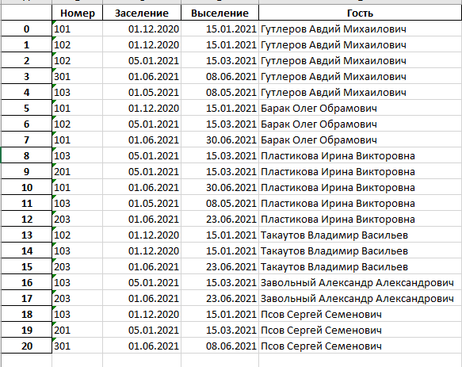
Рисунок Б.1

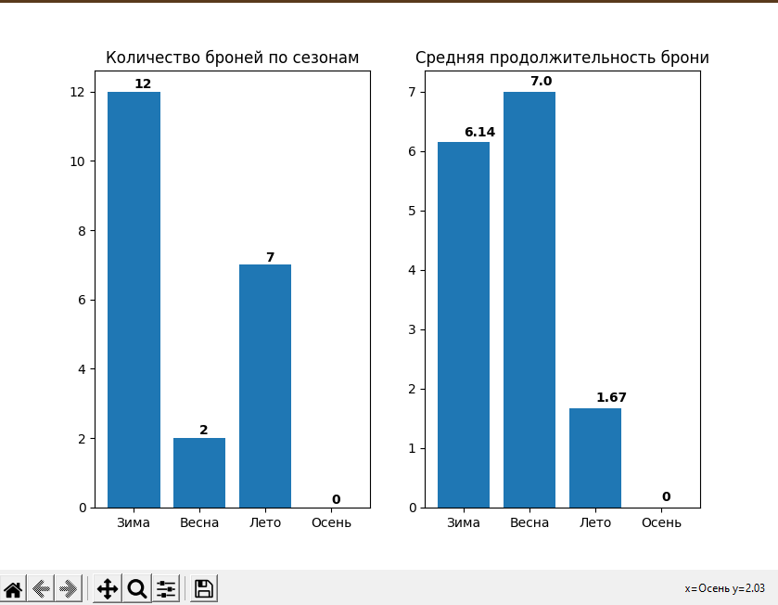
Рисунок Б.2

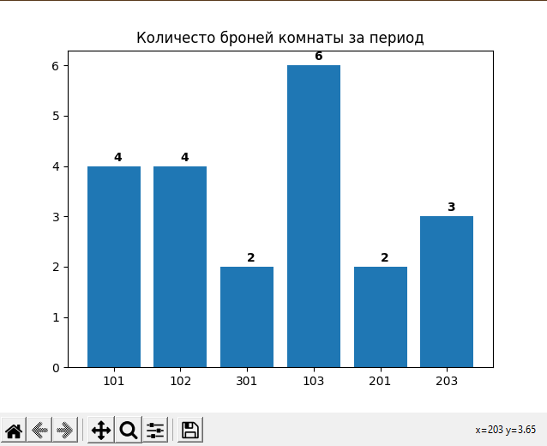
Рисунок Б.3

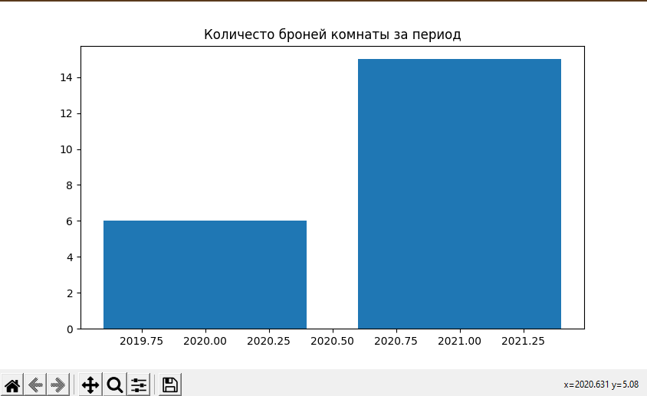
Рисунок Б.4

